**Государственный налоговый комитет  
Республики Узбекистан**

**У Ч Е Б Н О Е П О С О Б И Е**

**по изменениям вносимым   
в налоговое законодательство   
в 2019 году**

**г.Ташкент – 2018 год**

**С О Д Е Р Ж А Н И Е**

|  |  |  |
| --- | --- | --- |
| **1.** Порядок исчисления налога на добавленную стоимость, предоставления отчетности и взаимоотношений с бюджетом | - | *3-30 ст.* |
| **2.** Порядок по исчислению и уплате налога на прибыль юридических лиц | - | *31-37 ст.* |
| **3.** Изменения, вносимые с 1 января 2019 года по налогу на прибыль юридических лиц | - | *38-40 ст.* |
| **4.** Исчисление земельного налога, налога на имущество и налога за пользование водными ресурсами, взымаемых с юридических лиц | - | *41-52 ст.* |
| **5.** Порядок исчисления и уплаты единого социального платежа | - | *53-57 ст.* |
| **6.** Порядок исчисления и уплаты налога на доходы физических лиц | - | *58-65 ст.* |
| **7.** Налогообложение индивидуальных и семейных предпринимателей, осуществ-ляющих деятельность без образования юридического лица, а также лиц занимаю-щихся ремесленнической деятельностью | - | *66-83 ст.* |
| **8.** Порядок постаноки на учет в органах государственной налоговой службы договоров аренды недвижимого имущества и уплаты налога на доходы физических лиц |  | *84-86 ст.* |

Настоящий лекционный материал подготовлен в соответствии с Законом Республики Узбекистан “О государственной налоговой службе”, Налоговым кодексом Республики Узбекистан и Указом Президента Республики Узбекистан от 29 июня 2018 года №УП-5468 “О Концепции совершенствования налоговой политики Республики Узбекистан”, а также c другими законодательными актами в сфере налогообложения.

**УЧЕБНОЕ ПОСОБИЕ**

**ПО ПОРЯДКУ ИСЧИСЛЕНИЯ НАЛОГА НА ДОБАВЛЕННУЮ СТОИМОСТЬ, ПРЕДОСТАВЛЕНИЯ ОТЧЕТНОСТИ   
И ВЗАИМООТНОШЕНИЙ С БЮДЖЕТОМ**

Лекция – считается основной формой организации обучения и дает возможность выполнить следующие функции:

**• направляющая** – дает возможность слушателям обращать внимание на основные положения учебного материала, на их важность и использование в их будущей рабочей деятельности;

**• информативная** – во время лекции преподаватель раскрывает сущность основных научных положений, доказательств и заключений;

• **методологическая** – в течении лекции сравниваются методы обучения, раскрываются основы научных исследований;

• **воспитательная** – разбудить чувственно-оценочное отношение к учебному материалу

• **развивающая** – способствует усвоению понятия налоговой культуры в сознание налогоплательщиков и развитию их сознания.

**ПЛАН:**

1. Порядок исчисления и уплаты налога на добавленную стоимость.
2. Порядок оформления счетов-фактур и заполнения налоговой отчетности.
3. Порядок возврата суммы превышения налога на добавленную стоимость: особенности применения нулевой ставки.
4. Особенности налогообложения объектов, строительство которых осуществляется на конкурсной основе с привлечением централизованных источников финансирования.
5. Применение налога на добавленную стоимость при осуществлении внешнеэкономической деятельности.
6. Упрощенный порядок исчисления и уплаты налога на добавленную стоимость.

**1. Порядок исчисления и уплаты налога на добавленную стоимость.**

**Кто уплачивает налог на добавленную стоимость**

|  |  |
| --- | --- |
| **Плательщики налога на добавленную стоимость** *(статья 197 НК)* | * Юридические лица – плательщики общеустановленных налогов |
| * Юридические лица, получающие работы и услуги от нерезидентов Республики Узбекистан |
| * Юридические и физические лица, импортирующие товары |
| * Юридические лица, являющиеся плательщиками единого налогового платежа (на добровольной основе) |
| * Юридические лица, на которых возложено ведение дел простого товарищества |
| * Строительные организации, строящие объекты на основе конкурсных торгов с привлечением централизованных источников финансирования |
| **Согласно**  **УП-5468** | * ***Начиная с 1 января 2019 года юридические лица, превысившие по итогам либо в течение года порог оборота по реализации в размере 1 миллиарда сум становятся плательщиками налога на добавленную стоимость.*** |

|  |  |
| --- | --- |
| **Внимание** | **Не забудьте, если в течение года оборот по реализации превысит 1 млрд.сум, начиная с месяца, следующего за месяцем превышения, Вы переходите на уплату налога на добавленную стоимость.**  **Оформляйте счета-фактуры правильно!** |

**Что является объектом налогообложения**

**Как определяется налогооблагаемая база**

**Налогооблага**е**мой базой** является стоимость реализуемых товаров (работ, услуг), не включающая в себя НДС *(статья 204 НК).*

|  |  |
| --- | --- |
| Ундов | **Внимание!** Товары (работы, услуги) далее по тексту обозначаются как товары |

**Налогооблагаемая база в отдельных случаях:**

* при реализации товаров по ценам ниже себестоимости или при их безвозмездной передаче – себестоимость или цена приобретения товара;
* по импортированным товарам – стоимость их реализации, которая не может быть ниже стоимости, взятой для исчисления НДС при импорте указанных товаров;
* При реализации основных средств, нематериальных активов и объектов незавершенного строительства налогооблагаемая база определяется на основе стоимости их реализации, но не ниже их остаточной (балансовой) стоимости, без включения налога на добавленную стоимость (с 1 января 2019 года).
* При передаче имущества в финансовую аренду, включая лизинг, налогооблагаемая база определяется на основе стоимости выбывающего актива, без включения в нее налога на добавленную стоимость. При этом стоимость выбывающего актива определяется как сумма, по которой финансовая аренда признается в бухгалтерском учете арендодателя в качестве актива, определяемая в соответствии с законодательством о бухгалтерском учете (с 1 января 2019 года).
* При реализации бензина, дизельного топлива и газа налогооблагаемая база определяется на основе стоимости их реализации без включения в нее налога на добавленную стоимость и акцизного налога, уплачиваемого при реализации конечному потребителю бензина, дизельного топлива и газа (с 1 января 2019 года).

|  |  |
| --- | --- |
| импорт 2 | В налогооблагаемую базу при импорте товаров включается их таможенная стоимость, а также суммы акцизного налога, таможенных пошлин, подлежащих уплате при импорте товаров *(статья 206 НК).* |

Импорт работ и услуг от нерезидента Республики Узбекистан облагается у их получателя *(статья 207 НК).*

Для применения данной нормы необходимо, чтобы местом реализации считалась территория Узбекистана.

Налогооблагаемая база у получателя работ, услуг определяется исходя из стоимости полученных работ и услуг от нерезидента.

|  |  |
| --- | --- |
| **Перо** | **Льготы**  Льготы по налогу на добавленную стоимость определены статьями 208, 209 и 210 Налогового кодекса, а также другими нормативно-правовыми актами. |

**Налоговые ставки**

Действующие ставки налога на добавленную стоимость в Республике Узбекистан:

**Как рассчитать НДС**

НДС по облагаемым оборотам исчисляется исходя из налогооблагаемой базы и установленных ставок.

НДС, подлежащий уплате в бюджет, определяется как разница между суммой исчисленного налога по облагаемому обороту и суммой налога, относимого в зачет в соответствии со статьей 218 Налогового кодекса.

|  |  |
| --- | --- |
| Класс | **НДСп.у = НДСн.о. – НДСп.з.** |

где:

НДСп.у. – сумма налога на добавленную стоимость, подлежащая уплате в **бюджет**;

НДСн.о. – сумма налога на добавленную стоимость, исчисленная по облагаемым оборотам (***от покупателей***);

НДСп.з. – сумма налога на добавленная стоимость, принятая к зачету (***от поставщиков***).

Сумма НДС по импорту товаров определяется исходя из налогооблагаемой базы и установленной ставки (статья 224 НК).

**ПОРЯДОК ПРЕДСТАВЛЕНИЯ РАСЧЕТОВ И УПЛАТЫ НАЛОГА**

Расчет налога на добавленную стоимость представляется нарастающим итогом в органы государственной налоговой службы по месту налогового учета ежемесячно не позднее 25 числа месяца, следующего за отчетным, а по итогам года - в срок представления годовой финансовой отчетности.

Уплата налога на добавленную стоимость производится ежемесячно не позднее 25 числа следующего месяца (с 1 января 2019 года)**.**

1. **Порядок заполнения счетов-фактур и налоговой отчетности.**

**ШАГ-1.** Приложение N 9. Данное приложение заполняется предприятиями теплоснабжения, которые указывают в нем корректировочные суммы НДС, исключаемые из зачета по тепловой энергии, отпущенной сверх утвержденных норм при отсутствии у потребителей приборов учета.

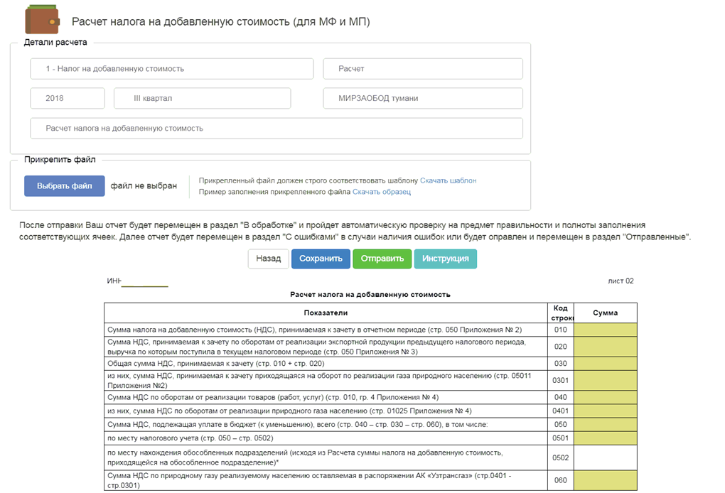



**ШАГ-2.** Приложение N 8. В этом приложении отражаются сведения по реализации, в частности общая сумма реализации и налога на добавленную стоимость. Стоит отметить, что приложение включает в себя сведения как за предыдущий отчетный период, так и за текущий.



**ШАГ-3.** Приложение N 7. В данном приложении отражаются сведения по приобретенным товарам (работам, услугам), в том числе суммы НДС по ним, на основе которых осуществляется определение суммы, подлежащей отнесению в зачет. Кроме этого, к данному приложению прилагается соответствующий реестр, который включает в себя сведения по всем поставщикам товаров (работ, услуг).



**Примечания:** реестр заполняется по счетам-фактурам (документам, заменяющим счета-фактуры), в которых выделен налог на добавленную стоимость.

По импортированным товарам, а также по работам (услугам), полученным от нерезидентов, местом реализации которых является Республика Узбекистан, указывается сумма НДС, фактически уплаченная в бюджет.

**ШАГ-4.** Приложение N 6. В этом приложении предприятие указывает обороты по реализации, облагаемые в соответствии с Налоговым кодексом по нулевой ставке. Например, экспорт товаров, международные перевозки и т.д.

Строки 0701-0710 предусмотрены для введения сумм, отражающих прочие обороты по реализации, которые облагаются по нулевой ставке согласно положениям указов и постановлений Президента Республики Узбекистан, а также других нормативно-правовых актов.



**ШАГ-5.** Приложение N 5. Данное приложение предназначено для оборотов по реализации, которые в соответствии с Налоговым кодексом и другими нормативно-правовыми актами освобождены от налога на добавленную стоимость.

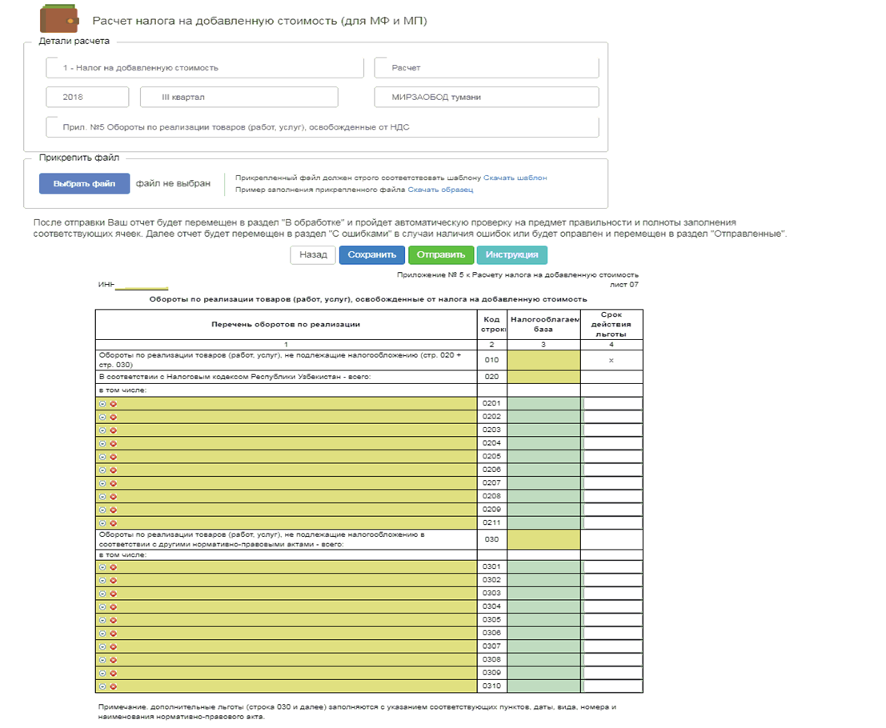

**ШАГ-6.** Приложение N 4. В данном приложении указываются сведения по всем совершенным оборотам, а также прочие сведения, указывающие на возникновение обязательств по уплате данного налога, например положительная разница между себестоимостью и ценой реализации, обороты по представлению имущества в аренду и т.д.

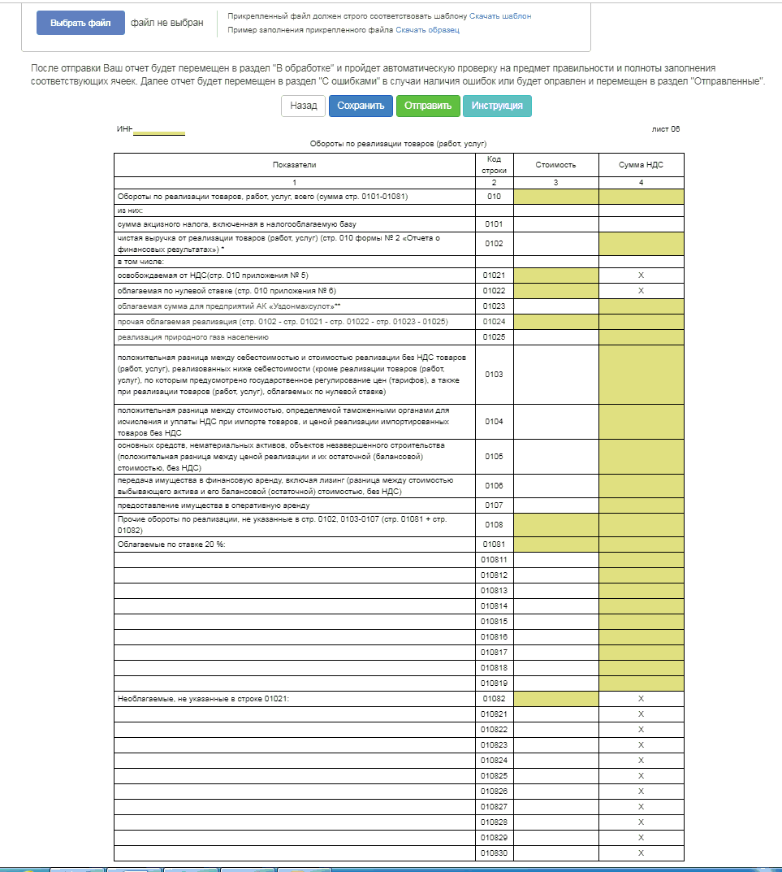

**ШАГ-7.** Приложение N 3. Отражаются сведения поналогу на добавленную стоимость, принимаемого к зачету по оборотам от реализации экспортной продукции предыдущего налогового периода, выручка по которым поступила в текущем налоговом периоде, также, сумма НДС, не принятая к зачету в связи с недопоступлением валютной выручки в полном объеме в предыдущем налоговом периоде.

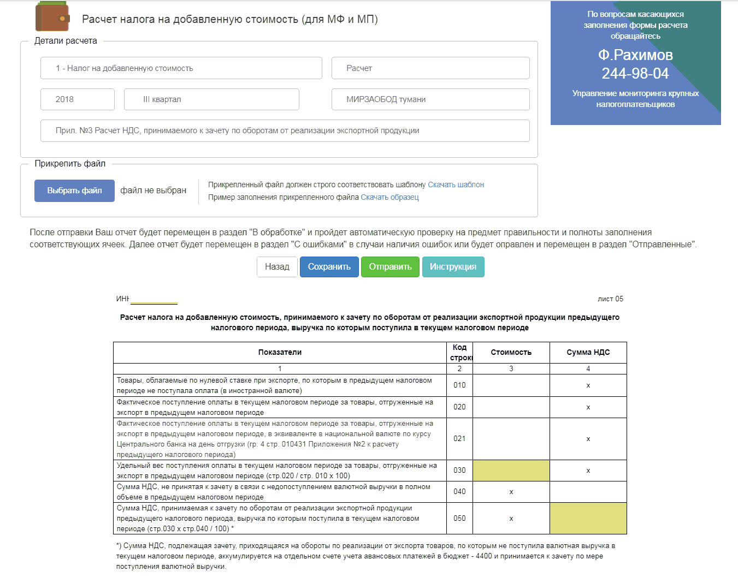

*\*) Сумма НДС, подлежащая зачету, приходящаяся на обороты по реализации от экспорта товаров, по которым не поступила валютная выручка в текущем налоговом периоде, аккумулируется на отдельном счете учета авансовых платежей в бюджет - 4400 и принимается к зачету по мере поступления валютной выручки.*

**ШАГ-8.** Приложение N 2. Отражаются сведения, касающиеся определения суммы НДС, подлежащей отнесению в зачет. Данное приложение, с учетом методов ведения учета, в автоматическом режиме определяет необходимые показатели.

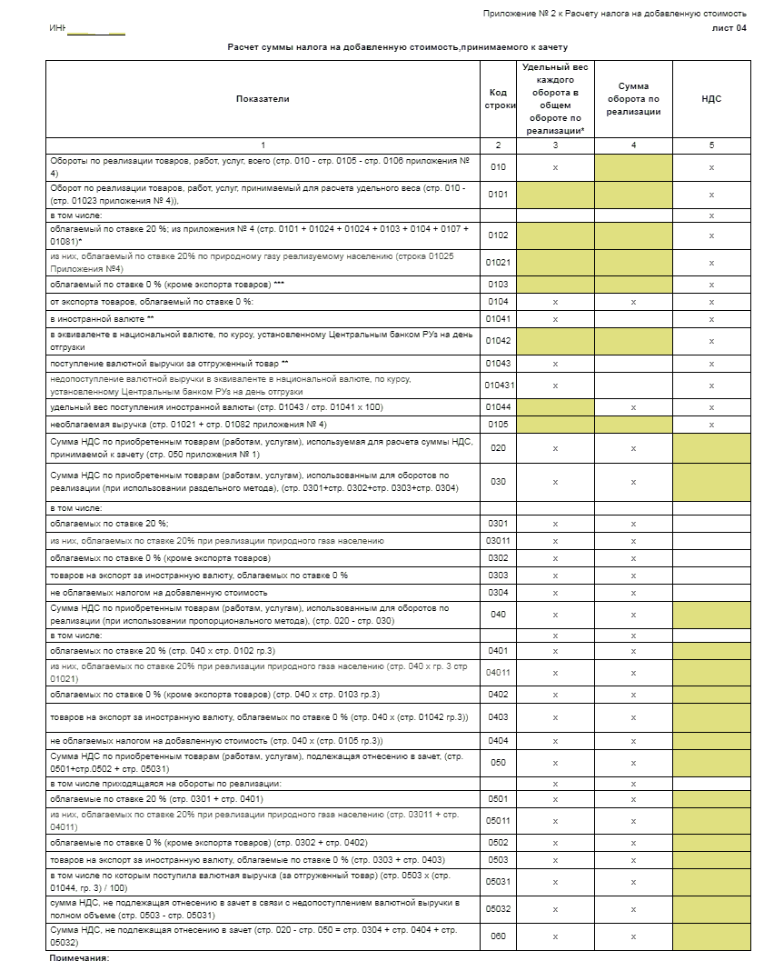

*Примечания: *) Значение строк 0102, 0103, 01041, 0105 графы 3 исчисляется как отношение сумм в указанных строках по графе 4 к сумме по строке 0101 графы 4.*

*\*\*) В случае реализации товара на экспорт через комиссионера, поверенного по договору комиссии, поручения налог на добавленную стоимость принимается к зачету в доле от суммы валютной выручки, поступившей на счет комиссионера, поверенного или налогоплательщика. Если отгрузка товаров на экспорт и поступление валютной выручки за отгруженный товар производится в различных иностранных валютах, то в строках 01041 и 01043 все иностранные валюты пересчитываются в национальную валюту (сум) по курсу, установленному ЦБ на последний день месяца, в котором осуществлялась отгрузка. Хлопкоочистительные заводы строки 01041 и 01043 в графе 4, а также строку 01044 в графе 3 не заполняют. В строке 05031 графы 5 повторяют значение строки 0503 графы 5. При этом в качестве подтверждения реализации хлопкового волокна на экспорт хлопкоочистительные заводы представляют наряд ТАО "Хлопкопром" и счет-фактуру, выписанную на основании этого наряда.*

**ШАГ-9.** Приложение N 1. Отражаются сведения о корректировках сумм НДС, относимого в зачет, то есть по остаткам товаров (работ, услуг) при переходе на уплату общеустановленных налогов, включая на добровольную уплату НДС плательщиками единого налогового платежа и т.д.

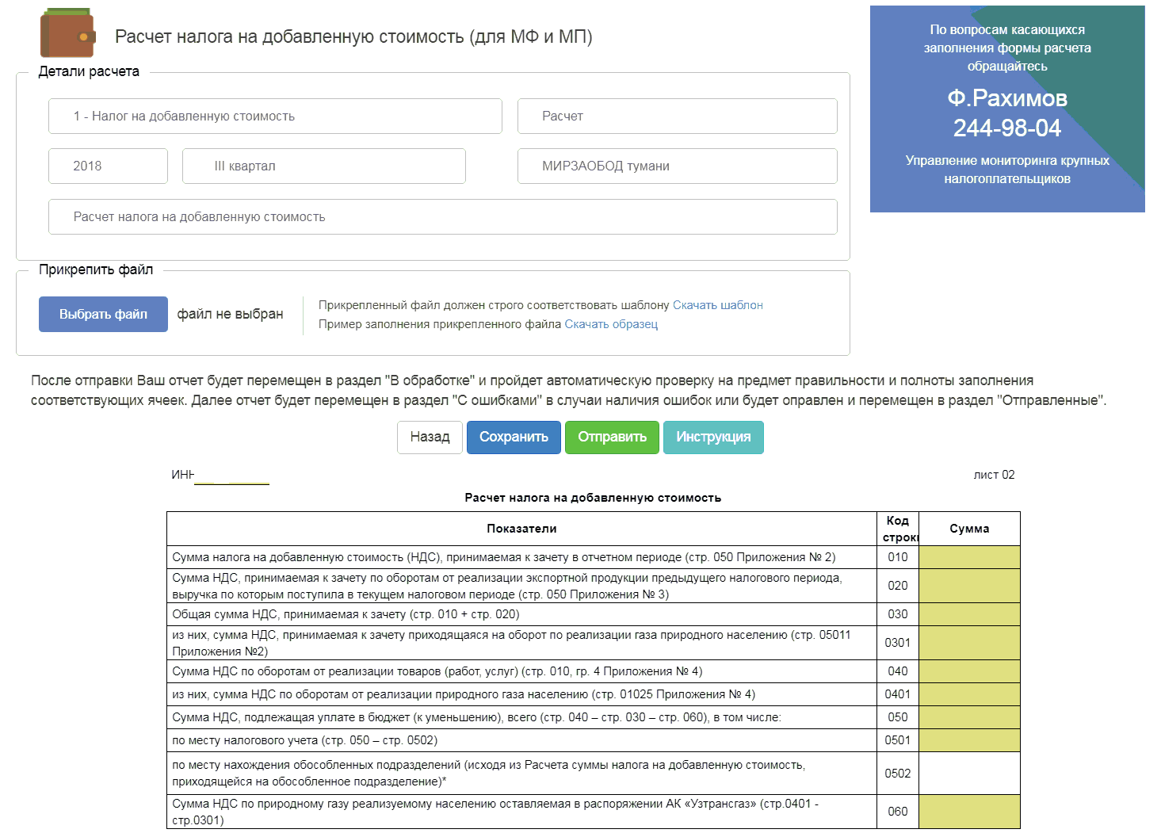

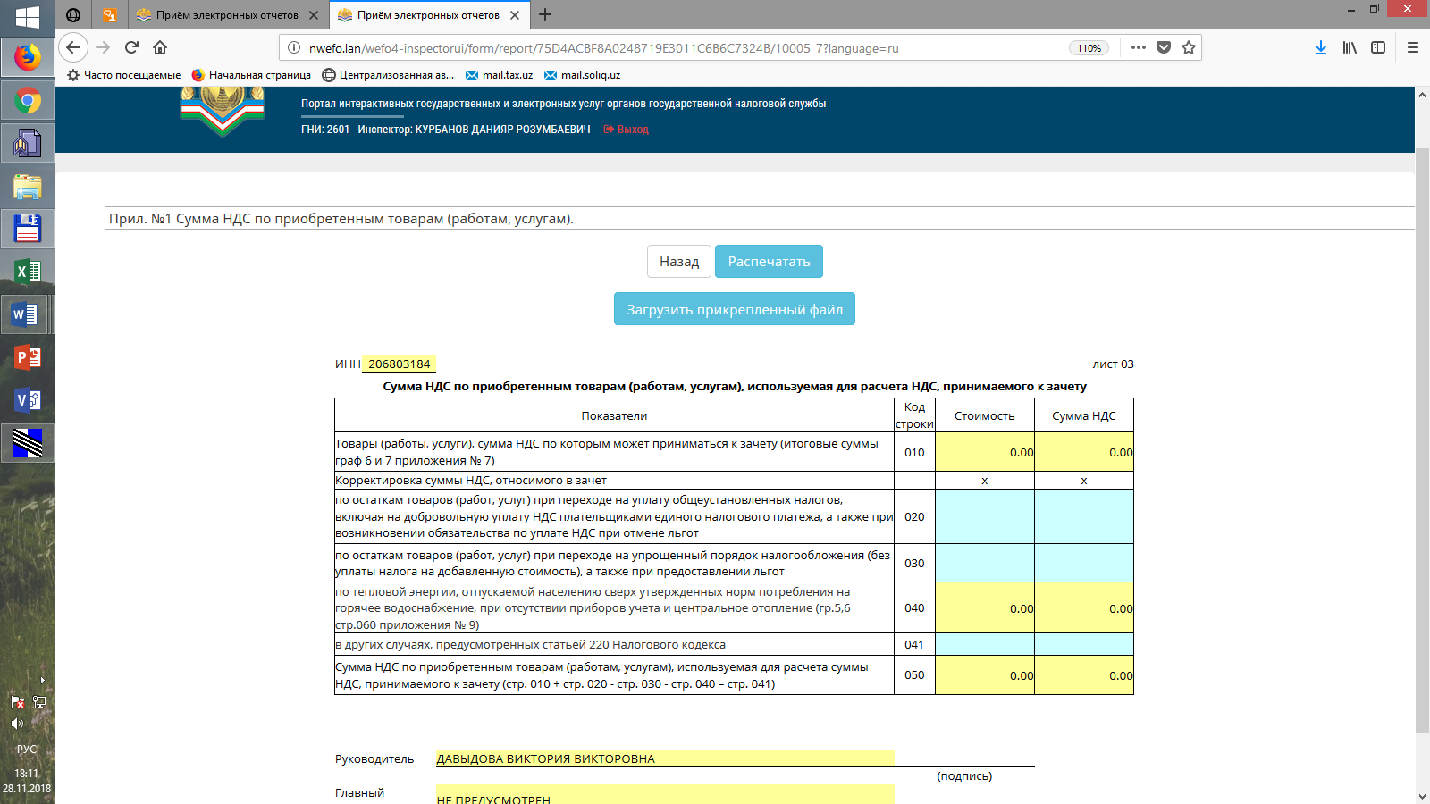

**ШАГ-10.** Приложение N 1. В данном приложении в автоматическом режиме осуществляется расчет суммы НДС, подлежащей уплате в бюджет. Расчет осуществляется на основе сведений предыдущих приложений.

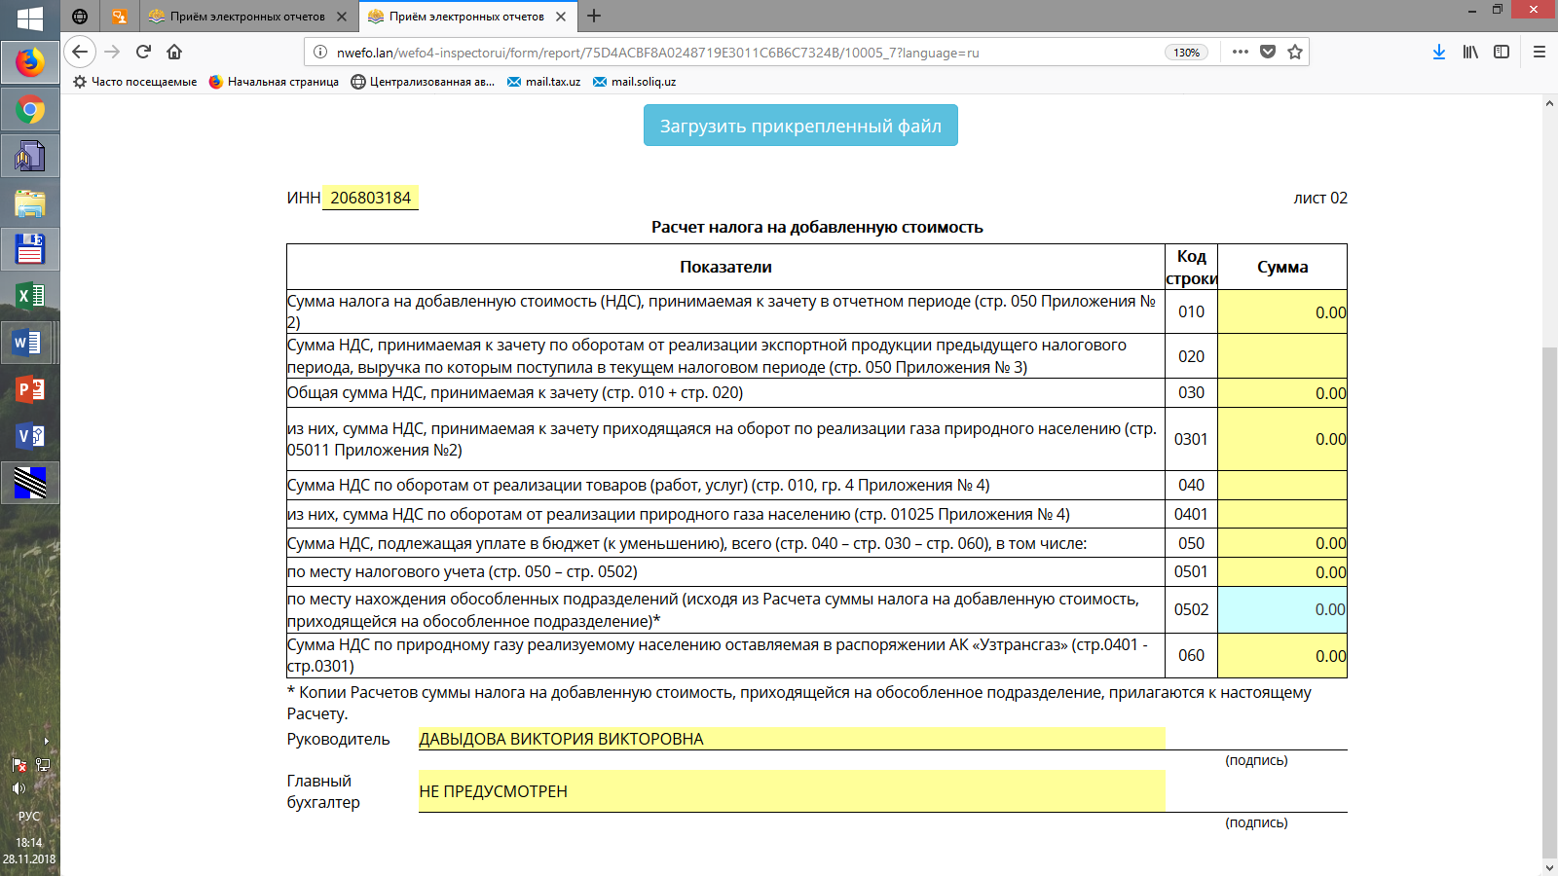

*\* Копии Расчетов суммы налога на добавленную стоимость, приходящейся на обособленное подразделение, прилагаются к настоящему Расчету.*

**Как оформить счет–фактуру**



Если, Вы не являетесь плательщиком НДС, либо освобождены от уплаты данного налога, при оформлении счетов-фактур сумма НДС не указывается.

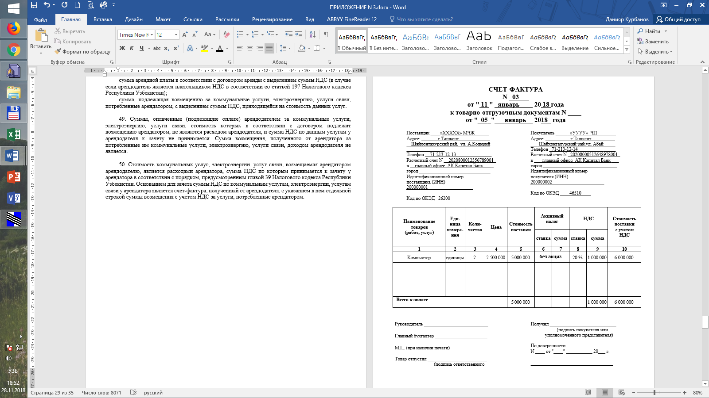

порядковый номер и дата выписки счета-фактуры

Наименование поставщика

Наименование реализуемых товаров, выполненных работ, оказанных услуг

Единицы измерения (при возможности их указания)

Количество (объем) реализуемых товаров по счет-фактуре, исходя из единиц измерения

Цена (тариф) на единицу измерения товара

Стоимость всего количества (объема) реализованных товаров, выполненных работ, оказанных услуг, без акцизного налога и НДС

Заполняется при изготовлении подакцизных товаров из давальческого сырья и материалов указывается ставка и размер акцизного налога

Указывается ставка налога, если поставщик является плательщиком НДС

Стоимость товаров (работ, услуг) с учетом акцизного налога и НДС

Наименование заказчика

Датой совершения оборота по реализации товаров является день отгрузки товаров. Если отгрузка товаров не осуществляется, датой совершения оборота по реализации является день передачи права собственности на товар получателю

**Зачет**

При определении суммы НДС, подлежащего уплате в бюджет, получатель товаров имеет право на зачет суммы налога, подлежащего уплате (уплаченного) по фактически полученным товарам или по произведенным и использованным для собственных нужд *(статья 218 НК).*

**Для этого необходимо выполнить следующие условия:**

НДС, подлежащий уплате (уплаченный) по фактически полученным товарам, используемым в целях оборота по реализации товаров на экспорт, облагаемых по нулевой ставке, принимается к зачету в доле от поступившей валютной выручки от экспорта товаров на счет налогоплательщика в банке Республики Узбекистан. В случае реализации товара на экспорт через комиссионера, поверенного по договору комиссии, поручения налог на добавленную стоимость принимается к зачету в доле от суммы валютной выручки, поступившей на счет комиссионера, поверенного или налогоплательщика.

|  |  |
| --- | --- |
| Внимание 2 | **Сумма НДС, подлежащая отнесению к зачету по товарам, реализуемым на экспорт, определяется на основе валютных поступлений экспортера в доле, приходящейся на валютные поступления по экспорту** |

При переходе на уплату общеустановленных налогов, в том числе в случае превышения установленного предельного размера годового оборота (выручки), и (или) на добровольную уплату налога на добавленную стоимость юридическое лицо имеет право на зачет суммы налога на добавленную стоимость по остаткам товарно-материальных запасов, а также по остаткам готовой продукции с момента перехода. Аналогичный порядок распространяется и на налогоплательщиков, у которых возникают обязательства по уплате налога на добавленную стоимость при отмене льгот.

При приобретении, возведении, получении в качестве вклада в уставный фонд (уставный капитал) недвижимого имущества, используемого в рамках предпринимательской деятельности, получатель имеет право на зачет суммы налога на добавленную стоимость равными долями в течение 36 календарных месяцев.

При приобретении, получении в качестве вклада в уставный фонд (уставный капитал) основных средств, за исключением недвижимого имущества, и нематериальных активов, получатель имеет право на зачет суммы налога на добавленную стоимость при вводе их в эксплуатацию, равными долями в течение 12 календарных месяцев.

При приобретении (возведении) объекта незавершенного строительства налогоплательщик имеет право на зачет суммы налога на добавленную стоимость при вводе его в эксплуатацию.

В случае реализации основных средств, нематериальных активов и объектов незавершенного строительства до окончания периода, предусмотренного частями девятой – одиннадцатой статьи 204 Налогового кодекса, оставшаяся сумма налога на добавленную стоимость, относимая в зачет, принимается к зачету полностью.

При передаче имущества в финансовую аренду, включая лизинг, сумма налога на добавленную стоимость, относимая в зачет, принимается к зачету полностью при соблюдении условий, указанных в части первой статьи 204 Налогового кодекса (с 1 января 2019 года).

|  |
| --- |
| СкрепкаЗачет НДС не осуществляется по товарам, местом реализации которых не признается территория Республики Узбекистан*(статья 219 НК)* |

Налог на добавленную стоимость, ранее отнесенный в зачет, подлежит исключению из зачета: *(статья 220 НК):*

* по товарам, используемым для производства товаров, освобожденных от НДС;
* в случае наличия потерь и порчи материальных ресурсов сверх норм, утвержденных уполномоченным органом в соответствии с законодательством, а при их отсутствии, согласно нормам, утвержденным налогоплательщиком;
* по тепловой энергии, отпускаемой населению сверх утвержденных норм потребления на горячее водоснабжение (при отсутствии приборов учета) и центральное отопление.

При переходе плательщика НДС на упрощенный порядок налогообложения (в категорию неплательщиков НДС) сумма НДС, ранее отнесенного в зачет по остаткам товарно-материальных запасов, а также по остаткам готовой продукции, подлежит корректировке.

Аналогичный порядок корректировки распространяется и на налогоплательщиков, у которых возникают необлагаемые обороты в связи с предоставлением льгот по уплате НДС.

Корректировка суммы НДС, относимого в зачет, производится в налоговом периоде, в котором наступил случай, определяющий корректировку.

По товарам, используемым для необлагаемого оборота, НДС, подлежащий уплате (уплаченный) поставщикам и по импорту, не относится в зачет, а учитывается в стоимости этих товаров *(статья 221 НК).*

**Таким образом, при использовании приобретенных товаров в целях необлагаемого оборота, например для производства товаров, сумма налога на добавленную стоимость по ним не относится к зачету, а включается в себестоимость производимых товаров.**

При наличии облагаемого и необлагаемого оборота в зачет по НДС принимается сумма налога, приходящаяся на облагаемый оборот, включая оборот, облагаемый по нулевой ставке, а также для собственных нужд юридического лица (рассматриваемый в качестве расходов).

Сумма, подлежащая к зачету, определяется по выбору плательщика НДС раздельным или пропорциональным методом.

|  |  |
| --- | --- |
| Отметка | **Выбранный метод определения суммы налога на добавленную стоимость, относимого в зачет, не подлежит изменению в течение календарного года** |

По пропорциональному методу сумма НДС, относимая в зачет, определяется исходя из удельного веса, облагаемого оборота в общей сумме оборота.

По раздельному методу плательщик НДС ведет раздельный учет по расходам и суммам налога по полученным товарам, используемым для целей облагаемого и необлагаемого оборота. При этом по общим затратам, по которым невозможно вести раздельный учет, разделение затрат производится пропорциональным методом.

**Как рассчитать НДС**

НДС по облагаемым оборотам исчисляется исходя из налогооблагаемой базы и установленных ставок.

НДС, подлежащий уплате в бюджет, определяется как разница между суммой исчисленного налога по облагаемому обороту и суммой налога, относимого в зачет в соответствии со статьей 218 Налогового кодекса.

|  |  |
| --- | --- |
| Класс | **НДСп.у = НДСн.о. – НДСп.з.** |

где:

НДСп.у. – сумма налога на добавленную стоимость, подлежащая уплате в **бюджет**;

НДСн.о. – сумма налога на добавленную стоимость, исчисленная по облагаемым оборотам (***от покупателей***);

НДСп.з. – сумма налога на добавленная стоимость, принятая к зачету (***от поставщиков***).

Сумма НДС по импорту товаров определяется исходя из налогооблагаемой базы и установленной ставки (статья 224 НК).

Налогоплательщики, за исключением кредитных и страховых организаций, одновременно с расчетом НДС представляют реестры счетов-фактур по товарам, приобретенным и реализованным в течение налогового периода.

|  |  |
| --- | --- |
| Внимание | **Не забудьте своевременно представлять расчеты и уплачивать исчисленный НДС.**  **Если вы субъект малого бизнеса, то Вам необходимо ежеквартально до 25 числа месяца следующего за отчетным представлять расчеты и уплачивать по ним указанный налог.**  **Остальные категории плательщиков – не являющихся субъектами малого бизнеса должны представление расчетов и уплату по ним указанного налога осуществлять ежемесячно до 25 числа, следующего за отчетным** |

Где НДС рассчитанный – это сумма налога, начисленная на облагаемый оборот. Например, стоимость килограмма обыкновенного печенья 10 000 сум, установленная ставка НДС – 20 %, следовательно, сумма налога составит 2 000 сум, а покупателю печенье обойдется в 12 000 сум.

Что такое НДС, принятый в зачет? Эта сумма налога на добавленную стоимость, уплаченная поставщикам сырья и материалов. Для производства того самого печенья предприятие закупило сахар и муку, уплатив поставщику за них 9 000 сум, в том числе НДС - 1500 сум.

Эти 1500 сум предприятие имеет право взять себе в зачет.

Теперь подставив необходимые показатели в нашу формулу, рассчитаем сумму НДС, подлежащую уплате в бюджет: Она составит 2000 сум минус 1500 сум - 500 сум.

Следовательно, несмотря на то, что предприятие при реализации печенья указало НДС в размере 2000 сум, в бюджет оно заплатит всего 500 сум.

Однако, в налоговом законодательстве предусмотрены правила принятия в зачет уплаченного НДС.

Так, согласно статьи 218 Налогового кодекса, получатель товаров (работ, услуг) должен является плательщиком НДС, в счет-фактуре на полученные товары (работы, услуги) должен быть выделен НДС, при импорте товаров НДС должен быть уплачен в бюджет, а приобретенные товары (работы, услуги) должны использоваться в целях облагаемого оборота.

То есть если товары работы и услуги были использованы не в производственных целях, а скажем для проведения досуга коллектива предприятия, уплаченная сумма НДС в зачет не принимается.

Например, оптовое торговое предприятие, являющееся плательщиком НДС, завезло товар из-за рубежа по договору комиссии стоимостью 125 000 тыс. сум. Таможенная стоимость товара составила 140 000 тыс. сум. На таможне были уплачены все таможенные платежи: таможенная пошлина – 14 000 тыс. сум, сбор за таможенное оформление – 280 тыс. сум, акцизный налог – 42 000 тыс. сум и налог на добавленную стоимость на импорт товара – 39 200 тыс. сум. Шестьдесят процентов товара было продано в текущем отчетном периоде за 240 000 тыс. сум.

В соответствии со статьей 204 НК, в случае, когда по договору комиссии, комитентом выступает нерезидент, налогооблагаемая база определяется исходя из стоимости реализуемых товаров без включения в нее налога на добавленную стоимость.

В данном примере указана цена, по которой товар был продан, то есть сумма, включающая в себя НДС. Поэтому НДС по обороту по реализации составит:

240 000 : 120% х 20% = 40 000 тыс. сум.

НДС, который может быть принят к зачету, составляет 60% от суммы налога, уплаченного на таможне при импорте данного товара, то есть:

39 200 х 60% = 23 520 тыс. сум.

Таким образом, в бюджет должно быть уплачено:

40 000 – 23 520 = 16 480 тыс. сум.

Оставшаяся сумма «входного» НДС – 15 680 тыс. сум будет приниматься к зачету по мере реализации импортированного по договору консигнации товара.

Еще одним немаловажным моментом при переходе плательщиков единого налогового платежа на уплату НДС является то, что предприятие имеет право на зачет суммы НДС по остаткам товаров (работ, услуг) с момента перехода.

**3. Порядок возврата и зачета суммы превышения налога на добавленную стоимость: особенности применения нулевой ставки.**

Излишне уплаченная сумма налога на добавленную стоимость при отсутствии у налогоплательщика задолженности по другим налогам возвращается налогоплательщику в соответствии с главой 10 НК.

Превышение суммы налога на добавленную стоимость, относимого в зачет, над суммой начисленного налога за отчетный период засчитывается в счет предстоящих платежей по налогу на добавленную стоимость, если иное не предусмотрено в статье 227 НК.

В случае сохранения превышения суммы налога на добавленную стоимость, относимого в зачет, над суммой начисленного налога по итогам налогового периода данное превышение переносится на следующий налоговый период и засчитывается в счет предстоящих платежей по налогу на добавленную стоимость.

**Превышение суммы налога на добавленную стоимость, образовавшейся за счет оборота, облагаемого по нулевой ставке, возвращается в следующей очередности путем:**

* погашения суммы налога на добавленную стоимость, подлежащего уплате в соответствии со статьей 207 Налогового кодекса;
* погашения имеющейся у налогоплательщика налоговой задолженности по другим налогам;
* перечисления денежных средств на банковский счет налогоплательщика.

Превышение суммы налога на добавленную стоимость, образовавшейся за счет оборота, облагаемого по нулевой ставке, сохранившееся после возврата в соответствии с частью пятой настоящей статьи, может быть возвращено на банковский счет налогоплательщика на основании его письменного заявления в порядке, предусмотренном статьей 228 настоящего Кодекса, также по положению, зарегистрированному МЮ от 07.04.2016 г. N 2775 при условии, что заявление подано в срок не позднее двенадцати месяцев после окончания того отчетного периода, в котором образовалось превышение.

**Порядок возврата на банковский счет налогоплательщика суммы превышения по налогу на добавленную стоимость, образовавшейся в результате применения нулевой ставки**

**Документы, представляемые для подтверждения применения нулевой ставки:**

* Заявление;
* акт сверки задолженности юридического лица по налогам и другим обязательным платежам;
* расчет НДС по Формам налоговой отчетности;
* в случае если юридическому лицу ранее был осуществлен возврат сумм превышения по НДС, представляются сведения о возвращенных суммах;
* копии грузовых таможенных деклараций с отметкой таможенного органа, осуществляющего выпуск товаров в режиме экспорта;
* копии контрактов, заверенные в установленном порядке;
* копии выписок банка, подтверждающих поступление выручки от реализации товаров в иностранной валюте на счет в банке комиссионера, поверенного или налогоплательщика в Республике Узбекистан по контрактам (по отгруженной партии товаров).

**Юридические лица, осуществляющие операции по переработке (толлингу) и транзит иностранных грузов по территории Республики Узбекистан**

* копия контракта, заключенного на выполнение работ, оказание услуг;
* копия банковского перевода, подтверждающего оплату выполненных работ, оказанных услуг иностранным покупателем (плательщиком);
* копию документа, подтверждающего выполнение работ (оказанных услуг).

**Для возврата суммы превышения по НДС, образовавшейся в результате оказания коммунальных услуг населению по водоснабжению, канализации, теплоснабжению и санитарной очистке,** - копии документов, подтверждающих применение нулевой ставки

**Для возврата суммы превышения по НДС, образовавшейся в результате реализации товаров (работ, услуг) иностранным дипломатическим и приравненным к ним представительствам для официального пользования**, - копии счетов-фактур, оформленных по установленной форме.

**СХЕМА**

Предоставление документов с стороны налогоплательщика

Государственное налоговое управление (3 рабочих дня)

Государственный налоговый комитет (6 рабочих дней)

Министерство финансов (4 рабочих дней)

Казначейство (2 рабочих дня)

Перечисление средств на расчетный счет налогоплательщика

1. **Особенности налогообложения объектов, строительство которых осуществляется на конкурсной основе с привлечением централизованных источников финансирования.**

**Согласно статье 349 налогового кодекса**

Начиная с 1 апреля 2017 года для налогоплательщиков, независимо от применяемой системы налогообложения введено обязательство по уплате налога на добавленную стоимость по объектам, строительство которых осуществляется на основе конкурсных торгов с привлечением централизованных источников финансирования.

**Применение данной нормы**

Предусматривается обязательная уплата НДС для налогоплательщиков, применяющих упрощенную систему налогообложения и осуществляющих строительство объектов на основе конкурсных торгов за счет централизованных источников финансирования.

При этом:

* Заявление со стороны налогоплательщика о переходе на уплату налога на добавленную стоимость не представляется:
* Сумма НДС рассчитывается и уплачивается только по объекту строительства, который реализуется путем привлечения централизованных источников финансирования;
* В зачет принимается сумма НДС по приобретенным товарам (работам, услуга), приходящимся на строительство объекта;
* Уменьшение суммы начисленного единого налогового платежа до 50 % согласно статье 360 Налогового кодекса на сумму НДС осуществляется исключительно в части единого налогового платежа, приходящегося на данные работы.

Согласно Положению о порядке организации, финансирования и кредитования строительства, осуществляемого за счет централизованных источников (утверждено постановлением Кабинета Министров Республики Узбекистан от 12.09.2003 г. № 395) к централизованным источникам относятся:

* бюджетные ассигнования и внебюджетные средства бюджетных организаций;
* средства государственных целевых фондов, консолидируемых в составе государственного бюджета (кроме внебюджетного Пенсионного фонда);
* другие источники, устанавливаемые решениями Правительства.

**Уменьшение суммы начисленного единого налогового платежа**

Для плательщиков налога на добавленную стоимость сумма единого налогового платежа уменьшается на сумму налога на добавленную стоимость, подлежащего уплате в бюджет, но не более 50 процентов от суммы единого налогового платежа.

При этом в случае возникновения обязательств по уплате НДС согласно нормам статьи 349 Налогового кодекса налогоплательщики уменьшают сумму единого налогового платежа, приходящуюся на отчетный период, в течение которого исчислялся налог на добавленную стоимость.,

1. **Особенности применение налога на добавленную стоимость при осуществлении внешнеэкономической деятельности.**

**Понятие экспорта товаров**

**Экспортом товаров** является вывоз товаров с таможенной территории Республики Узбекистан без обязательства об их обратном ввозе, если иное не предусмотрено законодательством;.

Реализация товаров (за исключением драгоценных металлов) на экспорт за иностранную валюту облагается налогом на добавленную стоимость по нулевой ставке.

**Экспорт работ (услуг)** является выполнение работ, оказание услуг юридическим или физическим лицом Республики Узбекистан юридическому или физическому лицу иностранного государства независимо от места их выполнения (оказания);

**Понятие импорта**

Согласно статье 11 Закона «О внешнеэкономической деятельности Республики Узбекистан» под импортом понимается ввоз товаров на таможенную территорию Республики Узбекистан без обязательства об их обратном вывозе.

Импортом работ (услуг) является выполнение (оказание) работ (услуг) юридическим или физическим лицом иностранного государства юридическому или физическому лицу Республики Узбекистан независимо от места их выполнения (оказания).

**Импорт, освобождаемый от НДС (ст. 211 НК)**

**Например, ввоз** технологического оборудования, ввозимого на территорию Республики Узбекистан по перечню, утверждаемому в соответствии с законодательством, а также комплектующих изделий и запасных частей, при условии, если их поставка предусмотрена условиями контракта на поставку технологического оборудования освобождается от НДС. В случае реализации или безвозмездной передачи импортируемого технологического оборудования на экспорт в течение трех лет с момента его ввоза действие данной льготы аннулируется с восстановлением обязательств по уплате налога на добавленную стоимость.

**Нарушение порядка оформления счетов-фактур**

В случае, если хозяйствующий субъект не является плательщиком НДС, то он не должен в своих счетах-фактурах указывать сумму НДС.

Отражение в счете-фактуре налога на добавленную стоимость при реализации товаров (работ, услуг), не облагаемых налогом на добавленную стоимость, а также при реализации товаров (работ, услуг) поставщиками, не являющимися плательщиками налога на добавленную стоимость, влечет наложение штрафа на поставщиков в размере 20 процентов от суммы налога на добавленную стоимость, указанной в счете-фактуре. При этом поставщик обязан уплатить в бюджет сумму налога, указанную в счете-фактуре.

К покупателям товаров (работ, услуг) наложение штрафа не применяется, и перерасчет с бюджетом по налогу на добавленную стоимость они не производят.

1. **Упрощенный порядок исчисления и уплаты налога на добавленную стоимость.**

Упрощенный порядок исчисления и уплаты налога на добавленную стоимость вводится в целях обеспечения макроэкономической стабильности и недопущения роста административных расходов предприятий по исполнению налоговых обязательств.

Данный порядок является переходной мерой, который вводится до 1 января 2021 года, что позволяет сформировать основу для улучшения качества налогового администрирования.

Упрощенным порядком исчисления и уплаты налога на добавленную стоимость смогут воспользоваться предприятия, чей оборот не превышает 3 млрд. сум.

Переход на указанный порядок осуществляется на основе заявления, представляемого в налоговые органы.

Данный порядок исчисления и уплаты является добровольным, т.е. предприятие может перейти на уплату стандартного налога на добавленную стоимость.

При этом упрощенный порядок исчисления и уплаты налога на добавленную стоимость не распространяется на предприятия, осуществляющих производство подакцизной продукции и недропользование.

Исчисление налога в рамках упрощенного порядка осуществляется с выручки без осуществления зачета сумм налога на добавленную стоимость по приобретенным товарам (работам, услугам).

При этом сумма налога на добавленную стоимость, исчисленная по упрощенному порядку подлежит отнесению в зачет у плательщика стандартного налога на добавленную стоимость.

Ниже, приведены отрасли и применяемые к ним ставки по упрощенному порядку исчисления и уплаты налога на добавленную стоимость.

|  |  |  |
| --- | --- | --- |
| № | Плательщики | Ставка налога в %  к налогооблагаемой базе |
| 1. | Юридические лица всех отраслей экономики, за исключением предусмотренных в пунктах 2 – 6 | 7 |
| 2. | Строительные организации | 8 |
| 3. | Предприятия торговли, осуществляющие розничную, оптовую, а также оптово-розничную торговлю | 6 |
| 4. | Предприятия общественного питания, гостиничное хозяйство | 10 |
| 5. | Юридические лица, оказывающие профессиональные услуги (аудиторские услуги, услуги по налоговому консультированию, консалтинговые, брокерские услуги и т.д.) | 15 |
| 6. | Юридические лица, осуществляющие реализацию сельскохозяйственной продукции, за исключением продукции собственного производства | 4 |

**УЧЕБНОЕ ПОСОБИЕ**

**по исчислению и уплаты налога на прибыль юридических лиц**

Настоящее учебное пособие разработано в соответствии с Налоговым кодексом Республики Узбекистан и Указом Президента Республики Узбекистан от 29 июня 2018 года [№УП-5468](https://nrm.uz/contentf?doc=548265_ukaz_prezidenta_respubliki_uzbekistan_ot_29_06_2018_g_n_up-5468_o_koncepcii_sovershenstvovaniya_nalogovoy_politiki_respubliki_uzbekistan&products=1_) «О Концепции совершенствования налоговой политики Республики Узбекистан», а также с другими законодательными актами в налоговой сфере.

**Кто платит налог**

Налог на прибыль платят следующие юридические лица:

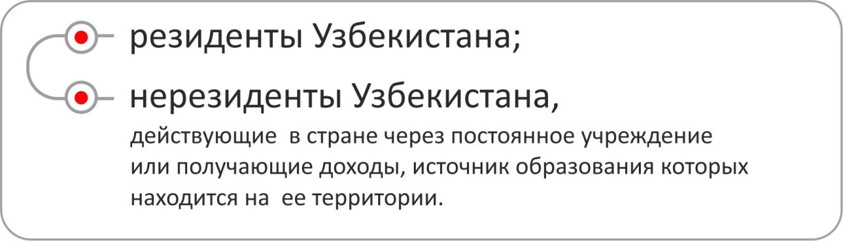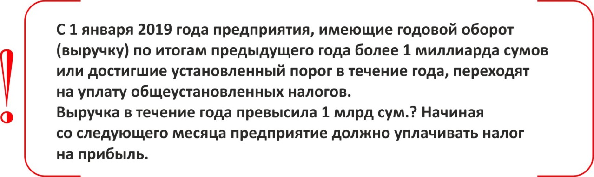

**Что является объектом налогообложения**

Объектом налогообложения являются:

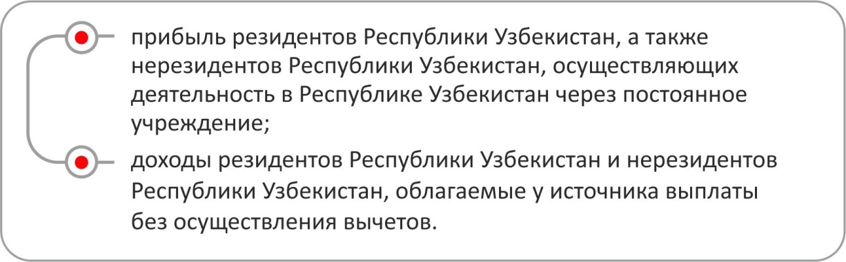

**Как определить налогооблагаемую базу**

Для правильного определения налогооблагаемой базы при заполнении «Отчета о финансовых результатах» (Форма №2) следует руководствоваться Правилами по заполнению форм финансовой отчетности ([рег. №1209 от 24.01.2003 г.](https://nrm.uz/contentf?doc=34647_pravila_po_zapolneniyu_form_finansovoy_otchetnosti_(prilojenie_n_7_k_prikazu_ministra_finansov_ot_27_12_2002_g_n_140_zaregistrirovannomu_myu_24_01_2003_g_n_1209)&products=1_))

**Налогооблагаемая база** состоит из налогооблагаемой прибыли, исчисленной путем вычета из **совокупного дохода** вычитаемых расходов, предусмотренных [статьями 142-145](https://nrm.uz/contentf?doc=141631_nalogovyy_kodeks_respubliki_uzbekistan_(utverjden_zakonom_ruz_ot_25_12_2007_g_n_zru-136)&products=1_#ст142) Налогового кодекса, с учетом льгот, предусмотренных законодательными актами о налогах, и сумм уменьшения налогооблагаемой прибыли в соответствии со [статьей 159](https://nrm.uz/contentf?doc=141631_nalogovyy_kodeks_respubliki_uzbekistan_(utverjden_zakonom_ruz_ot_25_12_2007_g_n_zru-136)&products=1_#ст159) Налогового кодекса.

**Совокупный доход** включает в себя чистую выручку от реализации товаров (работ, услуг) и прочие доходы, указанные в [статье 132](https://nrm.uz/contentf?doc=141631_nalogovyy_kodeks_respubliki_uzbekistan_(utverjden_zakonom_ruz_ot_25_12_2007_g_n_zru-136)&products=1_#ст132) Налогового кодекса.

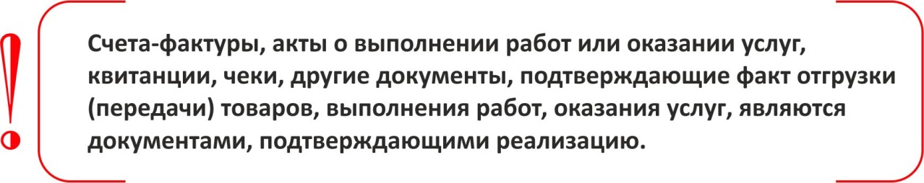

**Чистая выручка** берется из данных счетов учета доходов от основной (операционной) деятельности (9000).

**Прочие доходы** определяются на основе данных счетов учета прочих доходов от основной деятельности (9300), а также счетов учета доходов от финансовой деятельности (9500).

**Какие расходы вычитаются**

При расчете налогооблагаемой прибыли из совокупного дохода можно вычитать:

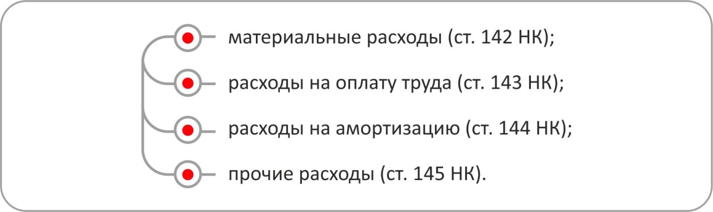



Расходы определяются на основе данных:

счетов (9100) учета себестоимости реализованной продукции (товаров, работ, услуг);

счетов (9400) учета расходов периода, в частности, счета 9410 «Расходы по реализации», 9420 «Административные расходы», 9430 «Прочие операционные расходы»; счетов (9600) учета расходов по финансовой деятельности.

В целях налогообложения в налогооблагаемую базу, в частности, включаются:

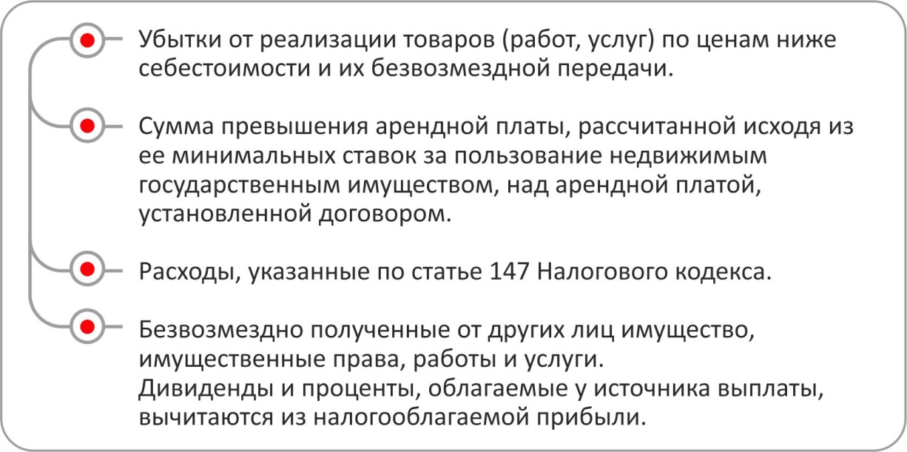

**Льготы**

Льготы по налогу на прибыль установлены [статьями 158-159](https://nrm.uz/contentf?doc=141631_nalogovyy_kodeks_respubliki_uzbekistan_(utverjden_zakonom_ruz_ot_25_12_2007_g_n_zru-136)&products=1_#глава27) Налогового кодекса Республики Узбекистан и другими нормативно-правовыми актами.

**Ставки (в %)**

|  |  |  |
| --- | --- | --- |
|  | Действующие в 2018 г. | С 01.01.2019 г. |
| Базовая ставка | 14% | 12% |

**Как рассчитать налогооблагаемую базу**

Исчисление налога производится исходя из налогооблагаемой базы и установленной ставки.

Налогооблагаемая база определяется по формуле

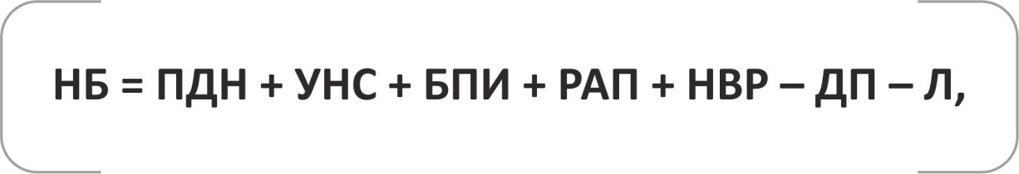

где:

**ПДН** – прибыль (убыток) до уплаты налога (строка 240 формы №2 «Отчета о финансовых результатах»);

**УНС** – убытки от реализации товаров (работ, услуг) по ценам ниже себестоимости и их безвозмездной передачи;

**БПИ** – безвозмездно полученные от других лиц имущество, имущественные права, работы и услуги;

**РАП** – сумма превышения арендной платы, рассчитанной исходя из минимальных ставок арендной платы за пользование недвижимым государственным имуществом, над арендной платой, установленной договором;

**НВР** – не вычитаемые расходы (расходы, включаемые в налогооблагаемую базу);

**ДП** – дивиденды и проценты, полученные (подлежащие к получению);

**Л** – льготы и суммы уменьшения.

Если в составе прибыли до уплаты налога были учтены доходы, которые в соответствии с частью третьей [статьи 129](https://nrm.uz/contentf?doc=141631_nalogovyy_kodeks_respubliki_uzbekistan_(utverjden_zakonom_ruz_ot_25_12_2007_g_n_zru-136)&products=1_#ст129) Налогового кодекса не рассматриваются в качестве дохода налогоплательщика, то данные суммы подлежат вычету из налогооблагаемой прибыли.

При наличии расходов, не вычитаемых из налогооблагаемой базы отчетного периода, но исключаемых из налогооблагаемой базы последующих отчетных периодов в соответствии со [статьей 146](https://nrm.uz/contentf?doc=141631_nalogovyy_kodeks_respubliki_uzbekistan_(utverjden_zakonom_ruz_ot_25_12_2007_g_n_zru-136)&products=1_#ст146) Налогового кодекса, сумма разницы таких расходов с ранее произведенными включается в налогооблагаемую базу.

**Как рассчитать сумму налога для уплаты в бюджет**

Сумма, подлежащая уплате в бюджет, определяется в следующем порядке.



где:

**СН** – сумма налога, подлежащая уплате в бюджет;

**НБ** – налогооблагаемая база;   
**С** – ставка налога.

**Когда предоставляются расчеты по налогу на прибыль**

Расчет налога на прибыль представляется нарастающим итогом ежеквартально не позднее 25 числа месяца, следующего за отчетным кварталом, а по итогам года - в срок представления годовой финансовой отчетности.

Для определения суммы текущих платежей по налогу на прибыль до 10 числа первого месяца текущего отчетного периода представляется справка о сумме налога на прибыль, рассчитанной исходя из предполагаемой налогооблагаемой прибыли и установленной ставки.

Расчет налога на прибыль юридических лиц у источника выплаты представляется не позднее двадцати пяти дней после окончания отчетного периода, в котором была произведена выплата.

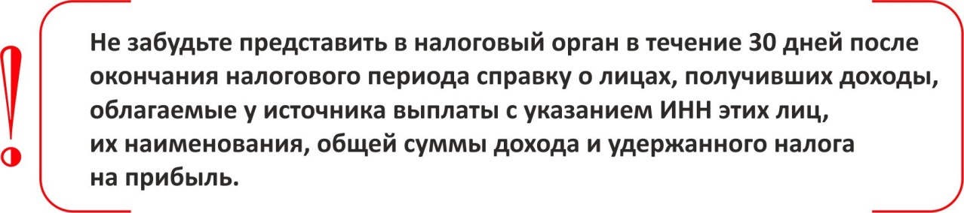

**В какие сроки уплачивается налог на прибыль**

Уплата налога на прибыль юридических лиц осуществляется в следующем порядке:

налогоплательщики, у которых предполагаемая налогооблагаемая прибыль за отчетный период составляет более 200-кратного размера минимальной заработной платы, уплачивают текущие платежи не позднее 10 числа каждого месяца в размере 1/3 квартальной суммы налога, исчисленной из предполагаемой прибыли и установленной ставки;

уплата налога на прибыль юридических лиц производится не позднее сроков сдачи расчетов.

Налог на прибыль юридических лиц у источника выплаты по дивидендам и процентам, а также доходам, выплачиваемым нерезидентам Республики Узбекистан, уплачивается в бюджет не позднее даты выплаты.

**Как заполняется расчет налога на прибыль**

**Пример.** Предприятие по итогам деятельности I квартала имеет следующие показатели:

Чистая выручка от реализации продукции, работ, услуг 250 000 тыс.сум;

Расходы периода - 25 800 тыс.сум, из них невычитаемые расходы – 16 000 тыс.сум;

Доходы от финансовой деятельности (дивиденды) –18 000 тыс.сум;

Безвозмездно получено оборудование стоимостью 820 тыс.сум;

Прибыль до уплаты налога на прибыль (стр. 240 Отчета о финансовых результатах) -124 000 тыс.сум.

При этом предприятием за отчетный период безвозмездно перечислены взносы в экологический фонд (500 тыс.сум) и на погашение ипотечного кредита сотрудников, относящихся к молодым семьям (3 800 тыс.сум).

Налогооблагаемая прибыль предприятия исчисляется в следующем порядке:

Прибыль до уплаты налога на прибыль + Безвозмездно полученное имущество + невычитаемые расходы – полученные дивиденды и составляет 121 180 тыс.сум (124 000 + 820 + 16 000 – 18 000).

Полученные дивиденды вычитаются из налогооблагаемой базы, так как они облагаются налогом у источника выплаты.

Предприятие вправе уменьшить налогооблагаемую прибыль на сумму взносов в экологический фонд и на погашение ипотечного кредита сотрудников, относящихся к молодым семьям за отчетный период, но не более:

2 процентов налогооблагаемой прибыли – по взносам в экогологический фонд (п.1 статьи 159 Налогового кодекса);

10 процентов налогооблагаемой прибыли – по взносам на погашение ипотечных кредитов (п.5 статьи 159 Налогового кодекса);

В экологический фонд перечислены 500 тыс.сум, это меньше 2 процентов налогооблагаемой прибыли (121180 * 2% = 2423,6 тыс.сум), соответственно, налогооблагаемая прибыль уменьшается на фактическую сумму данных затрат, то есть уменьшается на 500 тыс.сум.

Взносы на погашение ипотечных кредитов сотрудников 3800 тыс.сум составляет менлше 10 процентов (12 118 тыс.сум) налогооблагаемой прибыли, и соответственно уменьшается из налогооблагаемой прибыли в полном объеме.

Сумма уменьшенной налогооблагаемой прибыли указывается по строке 090 Расчета налога на прибыль и в приложении №2 к Расчету.

Таким образом, налогооблагаемая база предприятия за отчетный период составляет 116 880 тыс.сум (121 180 – 500 - 3 800).

Сумма налога на прибыль за квартал составляет 14 025,6 тыс.сум (116 880 х 12%).

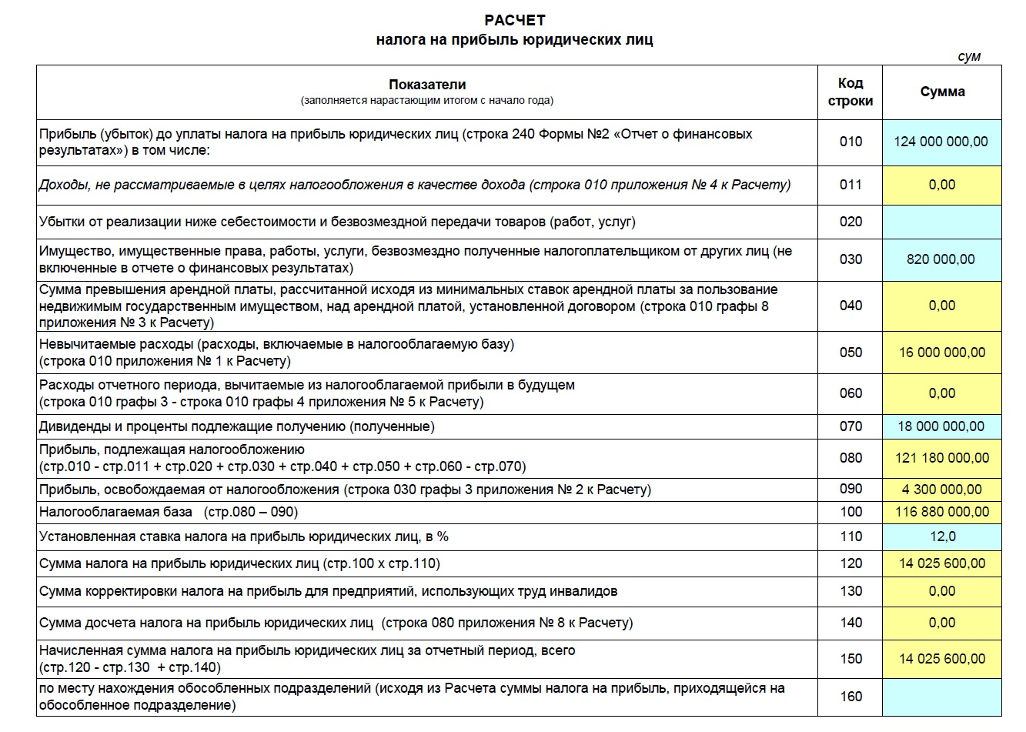

**УЧЕБНОЕ ПОСОБИЕ**

**ОБ ИЗМЕНЕНИЯХ, ВНОСИМЫХ С 1 ЯНВАРЯ 2019 ГОДА   
ПО НАЛОГУ НА ПРИБЫЛЬ ЮРИДИЧЕСКИХ ЛИЦ**

Исходя из основных направлений, установленных Указом Президента Республики Узбекистан от 29 июня 2018 года №УП-5468 “О Концепции совершенствования налоговой политики Республики Узбекистан”, **с 1 января 2019 года:**

**Снижаются ставки налога на прибыль** юридических лиц, в частности:

базовая ставка с 14 процентов до 12 процентов;

для коммерческих банков с 22 процентов до 20 процентов.

также для юридических лиц, производителей цемента, полиэтиленовых гранул и оказывающих услуги мобильной связи устанавливается единая ставка налога на прибыль в размере 20 процентов, с отменой порядка исчисления налога на сверхприбыль по цементу, полиэтиленовым гранулам и услугам мобильной связи.

Ставка налога, взимаемого у источника выплаты, по доходам в виде дивидендов и процентов снижены с 10 процентов до 5 процентов.

Сохраняются без изменений ставки налога, взимаемого у источника выплаты по доходам нерезидентов Республики Узбекистан, не связанных с постоянным учреждением:

дивиденды и проценты - 10 процентов;

страховые премии по договорам страхования, сострахования и перестрахования - 10 процентов;

телекоммуникации для международной связи, международные перевозки (доходы от фрахта) - 6 процентов;

другие облагаемые доходы, за исключением вышеуказанных – 20 процентов.

*В результате осуществления мер, направленных на снижение уровня налоговой нагрузки по налогу на прибыль в распоряжении налогоплательщиков останется 956 млрд.сум, которые будут способствовать созданию благоприятных условий для увеличения роста инвестиций и пополнению оборотных средств.*

Также, в целях упрощения порядка определения налогооблагаемой базы по налогу на прибыль юридических лиц, устанавливается **закрытый перечень невычитаемых расходов**, что послужит исключению широкого толкования невычитаемых расходов.

В частности, если ранее согласно пункту 27 статьи 147 Налогового кодекса, другие расходы, не указанные в статьях 142-145 данного Кодекса не подлежали вычету, то теперь пункт 27 исключается, и все расходы, связанные с производством продукции (работ, услуг) подлежат вычету, если они не указаны в закрытом перечне невычитаемых расходов.

А также, следующие невычитаемые расходы исключаются из статьи 147 Налогового кодекса:

расходы сверх норм, установленные в пунктах 11, 14 и 32 статьи 145 настоящего Кодекса (командировочные, представительские, страховые премии (взносы) по добровольным видам страхования);

выплаты в качестве возмещения вреда, причиненного работникам трудовым увечьем, профессиональным заболеванием либо иным повреждением здоровья, связанным с исполнением ими трудовых обязанностей, выплачиваемые сверх норм, установленных законодательством;

судебные издержки;

убытки от выбытия (списания с баланса) основных средств и иного имущества (актива) налогоплательщика (определяемые в соответствии с законодательством о бухгалтерском учете);

По следующим невычитаемым расходам вносятся уточняющие изменения:

потери и порча сверх норм естественной убыли материальных ценностей, *не вычитаются* *если уполномоченным органом* установлены такие нормы;

в пункте надбавки к пенсиям дополнено также и *добавки к пенсиям*;

все виды взносов, средств в виде спонсорской и благотворительной помощи;

проценты по просроченным и отсроченным кредитам (займам) сверх ставок, предусмотренных в кредитном договоре для срочной задолженности *не подлежат вычету, если ставки по просроченным кредитам отличаются более чем на 20% от установленной для текущей задолженности;*

убытки от хищений и недостачи, виновники которых не установлены, или в случае, если невозможно возместить необходимые суммы за счет виновной стороны *не подлежат вычету в случаях, сверх установленных законодательством норм*;

Перечень невычитаемых расходов дополняется следующими новыми пунктами, а именно:

суммы налогов, уплаченных за нерезидента Республики Узбекистан;

доначисленные по результатам проверок суммы налогов и других обязательных платежей;

расходы на мероприятия (по охране здоровья, спортивные и культурные мероприятия, организация отдыха и т.д.), не связанные с осуществлением предпринимательской деятельности налогоплательщика;

спонсорская помощь профсоюзным комитетам;

данные расходы теперь не вычитаются при определении налогооблагаемой прибыли.

Еще одно изменение, вносимое с 1 января 2019 года по налогу на прибыль с юридических лиц – пересмотрены предельные нормы амортизации по основным средствам, подлежащее амортизации, в целях налогообложения, установленные статьей 144 Налогового кодекса и по некоторым группам основных средств **снижены нормы аммортизации в зависимости** срока пользования. А именно, годовые нормы аммортизации:

по зданиям и строениям снижены с 5% до 2%;

по сооружениям оставлены без изменений в размере 5%;

по передаточным устройствам снижены с 8% до 5%;

по силовым машинам и оборудованиям снижены с 8% до 5%;

по рабочим машинам и оборудованиям по видам деятельности (кроме мобильного транспорта) снижены с 15% до 8%;

по мобильному транспорту (железнодорожный, морской и воздушный) снижены с 8% до 4%.

**УЧЕБНОЕ ПОСОБИЕ**

**ПО ИСЧИСЛЕНИЮ ЗЕМЕЛЬНОГО НАЛОГА, НАЛОГА НА ИМУЩЕСТВО И НАЛОГА ЗА ПОЛЬЗОВАНИЕ ВОДНЫМИ РЕСУРСАМИ, ВЗЫМАЕМЫХ С ЮРИДИЧЕСКИХ ЛИЦ**

Данные методические рекомендации разработаны в соответствии   
с Налоговым кодексом и Указом Президента Республики Узбекистан от 29 июня 2018 года [№УП-5468](https://nrm.uz/contentf?doc=548265_ukaz_prezidenta_respubliki_uzbekistan_ot_29_06_2018_g_n_up-5468_o_koncepcii_sovershenstvovaniya_nalogovoy_politiki_respubliki_uzbekistan&products=1_) «О Концепции совершенствования налоговой политики Республики Узбекистан», а также с другими законодательными актами в сфере налогообложения и предназначены для оказания практической помощи при исчислении и уплаты**:**

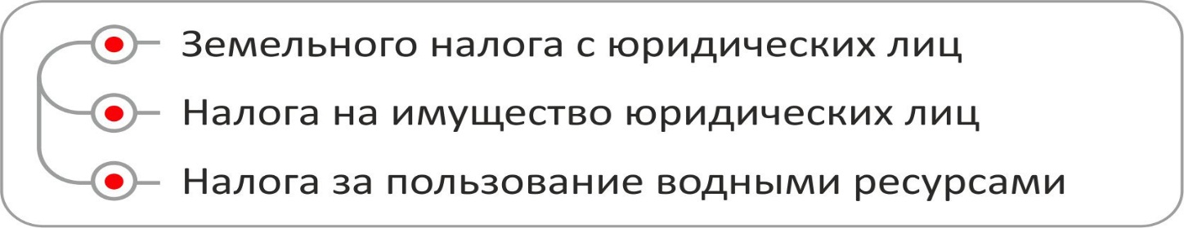

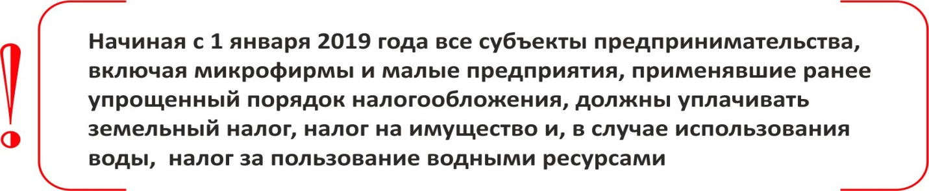

1. **Как исчисляется и уплачивается**

**земельный налог с юридических лиц**

**Кто является плательщиком земельного налога**



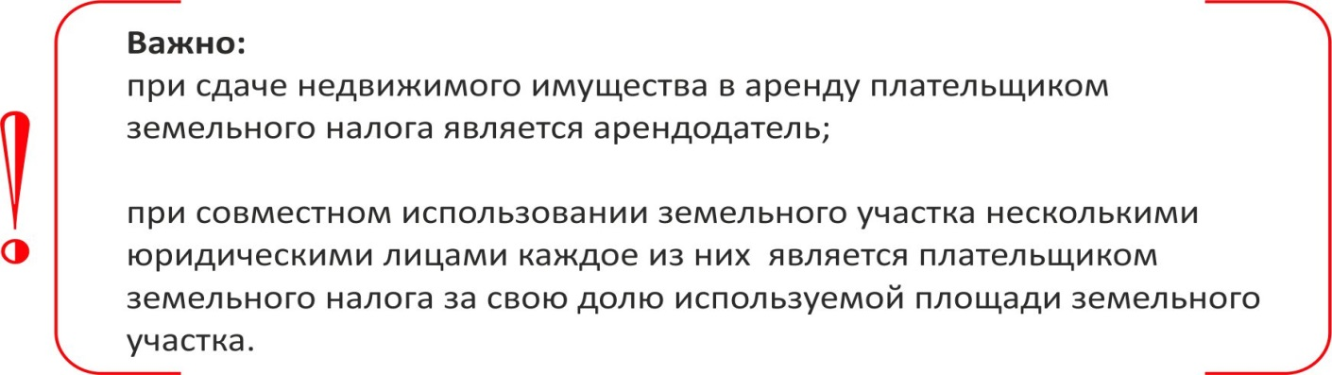

**Что является объектом налогообложения**

Земельные участки, находящиеся у юридических лиц на правах собственности, владения, пользования или аренды.

**Что является налогооблагаемой базой**

Общая площадь земельного участка за вычетом площадей земельных участков, не подлежащих налогообложению в соответствии с Налоговым кодексом.

**Как определяются ставки земельного налога**

Ставки земельного налога определяются исходя из расположения земельной площади.

Ставки земельного налога устанавливаются постановлением Президента Республики Узбекистан о прогнозе основных макроэкономических показателей и параметрах Государственного бюджета на каждый год.

Начиная со следующего месяца после представления заключения, ставки земельного налога применяются всем объектам незавершенного строительства, пустующим зданиям, сооружениям нежилого назначения и неиспользуемым производственным площадям:

- в двукратном размере;

- по истечении 6 месяцев - в пятикратном размере;

- по истечении 12 месяцев и в последующем - в десятикратном размере.

**Как рассчитать земельный налог**

Земельный налог исчисляется по состоянию на 1 января каждого налогового периода.

Сумма земельного налога, уплачиваемая в бюджет, определяется в следующем порядке:



где:

**СзН** – сумма земельного налога;

**НБ** – налогооблагаемая база *(площадь земли, гектар);*

**СН** –ставка налога;

**К** – коэффициент, зависящий от удаленности земельного участка от центра населенного пункта.

***Пример:*** *АО “Sharq” сумму земельного налога исчисляет умножением общей площади на ставку налога.*

***ЗН*** *= 1,2 га х 78 705 281 сум. (3 зона) =* ***94 446 337*** *сум.*

*площадь земли налоговая ставка сумма налога*

**В какие сроки представлется Расчет и уплачивается земельный налог**

Расчет земельного налога представляется до 10 января текущего налогового периода.

По уплате земельного налога с 2019 года предусмотрено, что:

**-** микрофирмами и малыми предприятиями – до 10 числа каждого первого месяца квартала в размере одной четвертой части годовой суммы земельного налога;

**-** налогоплательщиками, не относящимися к микрофирмам и малым предприятиям, – до 10 числа каждого месяца в размере одной двенадцатой части годовой суммы земельного налога.

1. **Как исчисляется и уплачивается**

**налог на имущество юридических лиц**

**Кто является плательщиком налога на имущество**

Налог на имущество уплачивают:

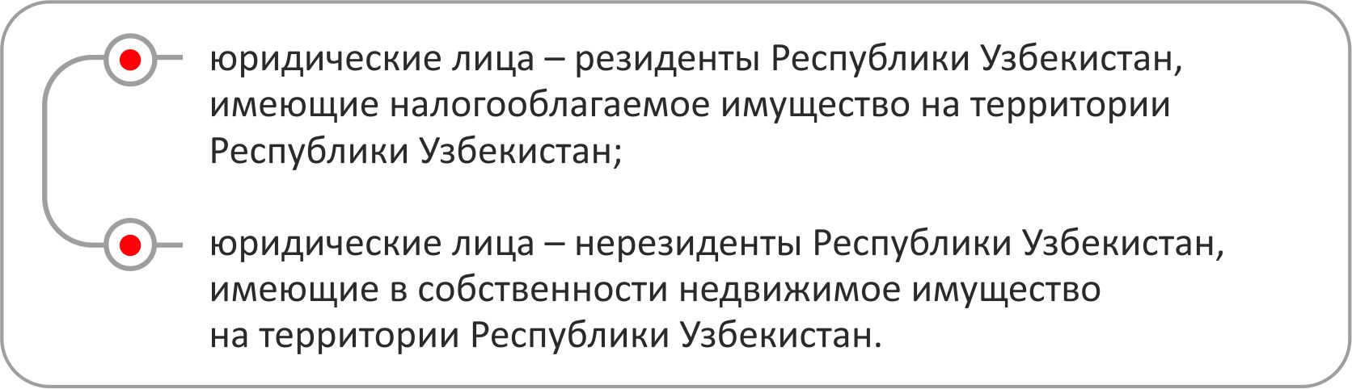

**Что является объектом налогообложения**

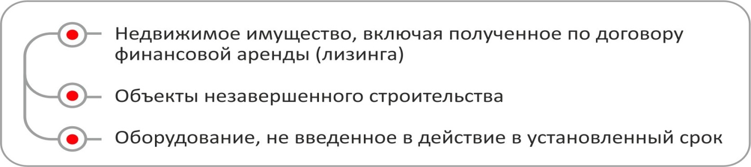

Льготируемое имущество не включается в объект налогообложения в соответствии с Налоговым кодексом.

**Каковы ставки налога на имущество**

Действующая ставка налога – 5 % от годовой стоимости имущества.

Начиная с 1 января 2019 года предусмотрено установить ставку налога в размере 2 % от годовой стоимости имущества.

Начиная со следующего месяца после представления заключения, ставки налога на имущество применяются всем объектам незавершенного строительства, пустующим зданиям, сооружениям нежилого назначения и неиспользуемым производственным объектам:

- в двукратном размере;

- по истечении 6 месяцев - в пятикратном размере;

- по истечении 12 месяцев и в последующем - в десятикратном размере.

**Как определяется налогооблагаемая база**

Среднегодовая остаточная стоимость (среднегодовая стоимость) объектов налогообложения определяется нарастающим итогом как одна двенадцатая от суммы, полученной при сложении остаточных стоимостей (среднегодовых стоимостей) объектов налогообложения на последнее число каждого месяца налогового периода.



где:

**СоС** – среднегодовая остаточная стоимость;

**n** – остаточная стоимость объектов налогообложения на последнее число месяца.

***Пример:*** *АО “Sharq” для определения среднегодовой стоимости основных активов складывает ежемесячную остаточную стоимость за все месяцы и делит на 12*

**СоС** = (4 996 775,3 + 4 829 465,1 + 4 685 754,3 + 5 986 897,9 +

январь февраль март апрель

5 830 108,4 + 5 986 897,9 + 5 830 108,4 + 5 679 532,0 + 5 543 424,8 +

май июнь июль август сентябрь

5 374 546,7 + 5 208 344,8 + 4 714 466,3) / 12 = **5 229 183,6** тыс. сум.

октябрь ноябрь декабрь

**Как рассчитывается налог на имущество**

Налог на имущество расссчитывается по следующей формуле:



где:

**НнИ** – налог на имущество;

**НБ** – налогооблагаемая база

**НС** – налоговая ставка.

***Пример:*** *АО “Sharq” исчисляет налог на имущество путем умножения ставки налога на среднегодовую стоимость активов.*

***НнИ*** *= 5 229 183,6 тыс. сум. х 5 % =* ***261 459,1*** *тыс. сум.*

По земельным участкам, занятым объектами незавершенного строительства, налог на имущество уплачивается по двойной ставке.

**В какие сроки представлется Расчет налога на имущество**

Расчет представляется 1 раз в год – в срок представления годовой финансовой отчетности – не позднее 15 февраля года, следующего за отчетным налоговым периодом.

**Как уплачивается налог на имущество**



Для исчисления размера текущих платежей налогоплательщики   
до 10 января текущего налогового периода, (*а вновь созданные не позднее 30 дней со дня государственной регистрации)* представляют справку о сумме налога, рассчитанной исходя из предполагаемой налогооблагаемой базы и установленной ставки.

Текущие платежи уплачиваются микрофирмами и малыми предприятиями - не позднее 25 числа третьего месяца каждого квартала в размере одной четвертой части годовой суммы налога на имущество юридических лиц;

налогоплательщиками, не относящимися к микрофирмам и малым предприятиям, – не позднее 10 числа каждого месяца в размере одной двенадцатой части годовой суммы налога на имущество юридических лиц.

Сумма налога на имущество, подлежащая уплате за налоговый период, с учетом текущих платежей, вносится в бюджет не позднее срока представления расчета.

1. **Как исчисляется и уплачивается**

**налог за пользование водными ресурсами**

**Кто является плательщиком налога за пользование водными ресурсами**

Это:

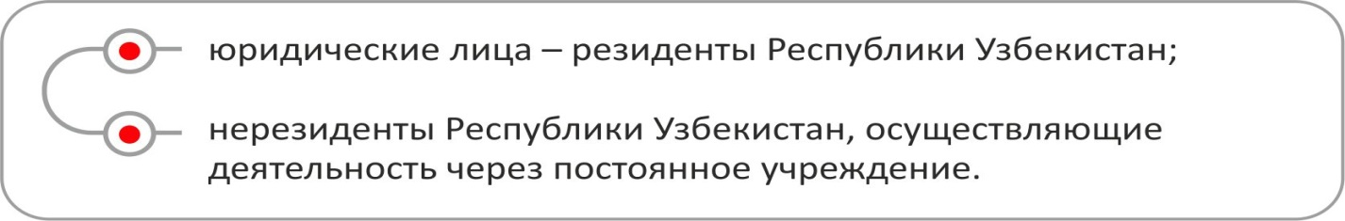

**Что является объектом налогообложения**

Водные ресурсы, используемые из поверхностных и подземных источников.

**Как определяется налогооблагаемая база**

Налогооблагаемой базой является объем воды, забранной и использованной из поверхностных и подземных источников водных ресурсов *(метр куб.)* за минусом льготируемых объемов.

Налогооблагаемая база исчисляется по следующей формуле:



где:

**НБ** – налогооблагаемая база;

**ОВР** –объем водных ресурсов;

**УНО** – уменьшение налогооблагаемой базы.

При этом налогооблагаемая база исчисляется на основе общего объема используемой води, с применением льгот в соответствии со [статьей 261](https://nrm.uz/contentf?doc=141631_nalogovyy_kodeks_respubliki_uzbekistan_(utverjden_zakonom_ruz_ot_25_12_2007_g_n_zru-136)&products=1_#ст261) Налогового кодекса и другими законодательными актами.

Объем воды, забранной из поверхностных и подземных источников водных ресурсов, определяется на основании показаний водоизмерительных приборов.

При использовании воды без измерительных приборов ее объем определяется исходя из лимитов водозабора из водных объектов, технологических и санитарных норм потребления воды или других методов, обеспечивающих достоверность данных.

**Каковы требования к учету использования водных ресурсов**

Учет объемов использованных водных ресурсов из поверхностных и подземных источников ведется раздельно.

При использовании воды из двух источников – из водопроводной сети, куда вода поступает из поверхностных и подземных источников водных ресурсов, налогооблагаемая база определяется отдельно по каждому виду источника.

Предприятия, осуществляющие поставку воды, должны представить сведения о распределении поверхностных и подземных источников водных ресурсов до 15 января текущего налогового периода.

**Как определяется налогооблагаемая база по налогу за пользование водными ресурсами по арендуемым помещениям**

При сдаче (получении) части зданий, отдельных помещений в аренду налогооблагаемая база определяется арендодателем, заключившим договор с юридическим лицом, осуществляющим поставку воды.

Сведению о соотношении объемов воды при использовании водными ресурсами через водопроводную сеть в органы государственной налоговой службы представляют юридические лица осуществляющие поставку воды.

**Какие льготы имеются по налогу за пользование водными ресурсами**

Налоговые льготы за использование водными ресурсами установлены [статьей 261](https://nrm.uz/contentf?doc=141631_nalogovyy_kodeks_respubliki_uzbekistan_(utverjden_zakonom_ruz_ot_25_12_2007_g_n_zru-136)&products=1_#ст261) Налогового кодекса и другими нормативно-правовыми актами.

**Каковы налоговые ставки**

Ставки налога за использование водными ресурсами утверждаются [Постановлением](https://nrm.uz/contentf?doc=525047_postanovlenie_prezidenta_respubliki_uzbekistan_ot_29_12_2017_g_n_pp-3454_o_prognoze_osnovnyh_makroekonomicheskih_pokazateley_i_parametrah_gosudarstvennogo_byudjeta_respubliki_uzbekistan_na_2018_god&products=1_) Президента Республики Узбекистан «О прогнозе основных макроэкономических показателей и параметров государственного бюджета Республики Узбекистан» , установленных исходя из бюджетно-налоговой политики на соответствующий финансовый год.

**Ставки налога за пользование водными ресурсами на 2018 год:**

|  |  |  |  |
| --- | --- | --- | --- |
| № | Плательщики | Ставка за 1 куб. метр (сум.) | |
| Поверхностные  источники водных  ресурсов | Подземные  источники водных  ресурсов |
| 1 | Предприятия всех отраслей экономики (за исключением указанных в п.п. 2–4), дехканские хозяйства (юридические и физические лица), а также физические лица, использующие водные ресурсы в процессе осуществления предпринимательской деятельности | 98,2 | 124,8 |
| 2 | Электростанции | 28,4 | 42,2 |
| 3 | Предприятия коммунального обслуживания | 53,9 | 69,7 |
| 4 | Предприятия-производители безалкогольных напитков: |  |  |
| – по объему воды, используемой для производства безалкогольных напитков | 15 870,0 | 15 870,0 |
| – на прочие цели | 98,2 | 124,8 |

**Как рассчитывается сумма налога**

Сумма налога за пользование водными ресурсами исчисляется исходя из налогооблагаемой базы и установленных ставок по следующей формуле:



где:

**НзПВР** – налог за пользование водными ресурсами;

**НБ** – налогооблагаемая база (объем воды, куб.м);

**НС** –налоговая ставка установлена за 1 куб.м.

***Пример:*** *АО “Sharq” за пользование водными ресурсами исчисляет сумму налога, умножив ставку налога на количество воды, потребляемой в течение года.*

***НзПВР*** *=**5 000 куб. м (объем воды) (из них 3 600 куб. м – поверхностные, 1 400 куб. м – подземные) х 300 сум.(поверхностные),, 360 сум. (подземные) = 1 080 000 сум. (поверхностные), 504 000 сум. (подземные) =* ***1 584 000 сум.*** *(сумма налога).*

**Как исчисляется и уплачивается налог за пользование водными ресурсами**

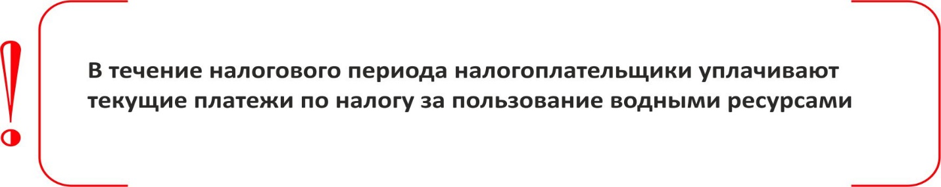

Налогоплательщики представляют справку о сумме налога, рассчитанной исходя из предполагаемой налогооблагаемой базы и установленных ставок налога. Срок ─ до 25 января текущего налогового периода. Вновь созданные предприятия справку представляют не позднее 30 дней со дня государственной регистрации.

По обязательствам, возникшим в течение налогового периода, справка о сумме налога за пользование водными ресурсами представляется не позднее 30 дней с даты возникновения налогового обязательства.

При изменении в течение налогового периода предполагаемой налогооблагаемой базы налогоплательщик вправе представить уточненную справку о сумме налога за пользование водными ресурсами.

При этом текущие платежи за оставшуюся часть налогового периода корректируются на сумму изменения налога за пользование водными ресурсами равными долями.

**В какие сроки уплачиваются текущие платежи и налог**

Юридические лица, у которых сумма налога за налоговый период составляет более 200 МРЗП, уплачивают его не позднее 25 числа каждого месяца в размере одной двенадцатой части годовой суммы налога.

Юридические лица, не относящиеся к микрофирмам и малым предприятиям, у которых сумма налога за налоговый период составляет менее 200 МРЗП, а также микрофирмы, малые предприятия и индивидуальные предприниматели уплачивают налог не позднее 25 числа третьего месяца каждого квартала в размере одной четвертой части годовой суммы налога.

**В какие сроки представляются налоговые расчеты**

Расчет налога за пользование водными ресурсами представляется в органы государственной налоговой службы по месту водопользования или водопотребления 1 раз в год – в срок представления годовой финансовой отчетности.

**УЧЕБНОЕ ПОСОБИЕ**

**ПО ИСЧИСЛЕНИЮ И УПЛАТЕ ЕДИНОГО   
СОЦИАЛЬНОГО ПЛАТЕЖА**

Данное пособие разработано в соответствии с Налоговым кодексом и Указом Президента Республики Узбекистан от 29 июня 2018 года № УП-5468«О Концепции совершенствования налоговой политики Республики Узбекистан», а также другими законодательными актами в сфере налогообложения.

**Данное пособие:**

Предназначена для оказания практической помощи при исчислении и уплате единого социального платежа юридическими лицами, в том числе бюджетными организациями   
и государственными предприятиями, юридическими лицами с долей государства в уставном фонде (капитале) в размере 50 процентов   
и более, а также другими юридическими лицами.

**Плательщиками единого социального платежа являются:**

Юридические лица - резиденты Республики Узбекистан;

нерезиденты Республики Узбекистан, осуществляющие деятельность в Республике Узбекистан через постоянное учреждение, представительства и филиалы иностранных юридических лиц.

**Объект налогообложения**

Объектом налогообложения единым социальным платежом являются доходы в виде оплаты труда, указанные в статье   
172 Налоговог Кодекса.

**Определение налогооблагаемой базы**

|  |  |
| --- | --- |
|  | Налогооблагаемая база для исчисления единого социального платежа определяется как сумма доходов, выплачиваемых в соответствии со статьей 172 Налогового кодекса, кроме выплат, указанных  в статье 308 Налогового кодекса |

|  |  |
| --- | --- |
| **Перо** | Налоговые льготы по единому социальному платежу установлены статьей 308 Налогового кодекса и другими нормативно-правовыми актами. |

**Льготы**

**Ставки единого социального платежа**

|  |  |
| --- | --- |
| **Ставки** *(№ ПП-3454)* | * Для микрофирмы и малые предприятия, а также фермерские хозяйства -**15 процент** * Для других плательщиков -**25 процент**; |
| **На основания Концепции** | * Бюджетные организации и Государственные предприятия – **25 процентов;** * Другие юридические лица **– 12 процентов** |

**Порядок исчисления и уплаты единого социального платежа**

Единый социальный платеж исчисляются ежемесячно исходя из налогооблагаемой базы и установленных ставок. Единый социальный платеж уплачивается за счет средств юридического лица.

Расчет единого социального платежа представляется налогоплательщиком в органы государственной налоговой службы по месту налогового учета нарастающим итогом ежемесячно не позднее 25 числа месяца, следующего за отчетным периодом, а по итогам года - в срок представления годовой финансовой отчетности. Нерезидентами Республики Узбекистан, осуществляющими деятельность в Республике Узбекистан через постоянное учреждение, расчет единого социального платежа по итогам года представляется до 25 марта года, следующего за отчетным

Уплата единого социального платежа производится ежемесячно не позднее сроков представления расчетов.

**Порядок исчисления и уплаты единого социального платежа с учетом введения минимального размера единого социального платежа.**

Порядок исчисления и уплаты единого социального платежа зарегистрированному Министерством юстиции от 13 апреля 2010 года N 2095 “Положение о порядке исчисления и уплаты единого социального платежа с учетом введения минимального размера единого социального платежа”.

Данное положение не распространяется на:

юридические лица в части фонда оплаты труда инвалидов, работающих в специализированных цехах, участках и предприятиях;

некоммерческие организации, включая бюджетные;

вновь созданные субъекты малого предпринимательства   
в течение 6 месяцев с даты их государственной регистрации, а   
в случае строительства ими в указанный период объектов для собственных нужд - до истечения 6 месяцев с даты утверждения акта приемки законченного объекта, но не более одного года с даты их государственной регистрации. При этом вновь созданные субъекты малого предпринимательства уплачивают ЕСП с учетом минимального размера ЕСП, указанного в пункте 1 настоящего Положения, начиная с месяца, следующего за месяцем, в котором истекло 6 месяцев с даты их государственной регистрации,   
а осуществляющие строительство объектов для собственных нужд - начиная с месяца, следующего за месяцем, в котором истекло 6 месяцев с даты утверждения акта приемки законченного объекта либо один год с даты их государственной регистрации.

Минимальный размер ЕСП определяется по следующей формуле:

|  |  |
| --- | --- |
|  | **МРяит = К/n * N** |

где:

**МРесп** - минимальный размер ЕСП за месяц;

**К -** количество фактически отработанных дней (независимо от отработанных часов в день) всеми работниками за месяц, но не более количества рабочих дней за месяц, установленного на предприятии. К фактически отработанным дням работников также относятся дни, приходящиеся на ежегодный трудовой отпуск и на отпуска, предоставляемые с сохранением заработной платы. При исчислении отработанных дней работников за месяц не включаются отработанные дни, приходящиеся на:

инвалидов, работающих в специализированных цехах, участках и предприятиях, по которым ЕCП исчисляется по пониженным ставкам;

надомников (до истечения льготы по ЕСП);

индивидуальных предпринимателей, выполняющих работы (оказывающих услуги) по договорам гражданско-правового характера;

**n** - количество рабочих дней за месяц, установленное на предприятии;

**N** - норматив ЕСП на одного работника за месяц, установленный в пункте 1 настоящего Положения. В случае если размер минимальной заработной платы меняется не с 1 числа месяца, то за месяц применяется среднемесячная величина минимальной заработной платы.

Например, в частном предприятии «Turon» работают   
3 человека. В январе 2018 года доходы в виде оплаты труда составили 1626,6 тыс. сумов (фактически отработанные дни всеми работниками -75 дней, а количество рабочих дней в отчетом периоде-25 дней). Сумма единого социального, согласно применяемой ставки в размере 15 процентов составила 243,9 тыс. сум.

Согласно пункту 1 данного Положения, единый социальный платеж для микрофирм и малых предприятий исчисляется   
в соответствии с Налоговым кодексом, но не менее 65 процентов от минимальной заработной платы в месяц на каждого работника   
(за исключением фермерских хозяйств).

Исходя из этого, учитывая имеющиеся показатели (фактическое количество отработанных дней всеми работниками – 75, количество услановленных рабочих дней – 25 дней, 65% от МРЗП – 111,9 тыс. сум) минимальный размер единого социального платежа составит 335,8 тыс. сум (***75/25 * 111,9).***

В результате сумма начисленного единого социального платежа составила меньше минимального размера на 91,9 тыс.сум *(335,8-243.9)*, которая подлежит уплате.

**Проводимые работы по упрощению форм налоговой отчетности.**

В целях упрощения налоговой отчетности объеденены отчеты по единому социальному платежу и налогу на доходы физических лиц имеющие 11 приложений и разработана единая форма отчетности, которая имеет 7 приложений и для рассмотрения направлена в Министерства финансов.

В соответствии с новой формой отчетности, из расчета единого налогового платежа и налога на доходы физических лиц исключается 16 строк и остается 15 строк в расчете.

**УЧЕБНОЕ ПОСОБИЕ**

**ПО ИСЧИСЛЕНИЮ И УПЛАТЕ НАЛОГА НА ДОХОДЫ   
ФИЗИЧЕСКИХ ЛИЦ**

Настоящее учебное пособие разработано в соответствии с Законом Республики Узбекистан «О государственной налоговой службе», Налоговым кодексом Республики Узбекистан и Указом Президента Республики Узбекистан от 29 июня 2018 года №УП-5468 «О Концепции совершенствования налоговой политики Республики Узбекистан», а также с другими законодательными актами в налоговой сфере.

*Налог на доходы физических лиц* ***внедрен с марта 1991 года*** *на основании Закона Республики Узбекистан от 15 февраля 1991 года “О подоходном налоге с граждан республики узбекистан, иностранных граждан и лиц без гражданства”.*

**Кто платит налог?**

Налогоплательщиками налога на доходы физических лиц являются физические лица, имеющие налогооблагаемый доход *(Статья 167 Налогового кодекса)*.

.

В целях налогообложения физические лица делятся на **резидентов** и **нерезидентов.**

Резидентом Республики Узбекистан является:

Физическое лицо, постоянно проживающее в Республике Узбекистан или находящееся в Республике Узбекистан в совокупности **сто восемьдесят три и более дней в** **течение любого последовательного двенадцатимесячного периода**, заканчивающегося в текущем налоговом периоде *(Статья 19 Налогового кодекса)*.

Ушбу мезонга жавоб бермайдиган шахс Ўзбекистон

Нерезидентом Республики Узбекистан признается лицо, не отвечающее вышеназванным критериям.

**Объект налогообложения:**

*Объектом налогообложения являются доходы физических лиц:*

резидентов Республики Узбекистан, полученные из источников в Республике Узбекистан и за ее пределами;

нерезидентов Республики Узбекистан, полученные из источников в Республике Узбекистан *(Статья 169 Налогового кодекса)*.

C:\Users\User\Desktop\Bang.svg.png

Не являются объектом обложения налогом на доходы физических лиц доходы от индивидуальной предпринимательской деятельности, которые облагаются фиксированным налогом.

**Как определяется налогооблагаемая база?**

Налогооблагаемая база определяется исходя из совокупного дохода за вычетом доходов, освобожденных от налогообложения в соответствии со статьями 179 и 180 Налогового кодекса *(Статья 170 Налогового кодекса).*

Если из дохода налогоплательщика по его распоряжению, решению суда или иных органов производятся какие-либо удержания, такие удержания не уменьшают налогооблагаемую базу.

**Состав совокупного дохода физических лиц**

В совокупный доход физических лиц включаются *(Статья 171 Налогового кодекса)*:

доходы в виде оплаты труда;

имущественные доходы;

доходы в виде материальной выгоды;

прочие доходы.

**Доходами в виде оплаты труда** признаются все выплаты, начисляемые и выплачиваемые физическим лицам, состоящим в трудовых отношениях с работодателем и выполняющим работу по заключенному трудовому договору *(Статья 172 Налогового кодекса).*

**В состав имущественных доходов физических лиц включаются:**

проценты, дивиденды, доходы от сдачи имущества в аренду, доходы от реализации имущества, принадлежащего физическим лицам на праве частной собственности, доход, полученный физическим лицом, являющимся обладателем патента (лицензии) на объекты промышленной собственности, селекционного достижения, при уступке патента или заключении лицензионного договора, роялти, остающаяся в распоряжении собственника частного предприятия, участника семейного предприятия и главы фермерского хозяйства сумма прибыли после уплаты налогов и других обязательных платежей *(Статья 176 Налогового кодекса).*

**Какие доходы считаются доходами в виде материальной выгоды?**

* оплата юридическим лицом в интересах физического лица товаров (работ, услуг), имущественных прав;
* стоимость безвозмездно выданного имущества, в том числе по договору дарения, выполненных работ и оказанных услуг в интересах налогоплательщика;
* отрицательная разница между ценой, по которой товары (работы, услуги) реализуются работникам, и стоимостью этих товаров (работ, услуг);
* сумма предоставляемых работникам в соответствии с законодательством льгот по проезду железнодорожным, авиационным, речным, автомобильным транспортом и городским электротранспортом;
* списанные по решению юридического лица суммы долга физического лица перед ним;
* суммы, уплаченные работодателем в счет платежей, подлежащих удержанию, но не удержанных с работника *(Статья 177 Налогового кодекса).*

**Какие доходы относятся к прочим доходам?**

* пенсии и установленные законодательством пособия;
* стипендии;
* пособия и другие виды помощи, оказываемые физическим лицам органами самоуправления граждан, благотворительными и экологическими фондами;
* вознаграждение за донорство;
* алименты;
* стоимость безвозмездно полученного от физических лиц (в том числе по договорам дарения) имущества, имущественных прав;
* призы, денежные награды, присуждаемые за призовые места на соревнованиях, смотрах, конкурсах;
* полученные гранты и другие *(Статья 178 Налогового кодекса).*

**Льготы**

Состав необлагаемых доходов физических лиц определен а также доходы освобождаемые от налогообложения определены статьями 179 и 180 Налогового кодекса.

***Не подлежат налогообложению следующие виды доходов физических лиц*** *(Статья 179 Налогового кодекса):*

* суммы материальной помощи в связи с чрезвычайными обстоятельствами - полностью, в других случаях - до двенадцатикратного размера минимальной заработной платы);
* единовременное денежное вознаграждение, полученное спортсменами за призовые места на международных спортивных соревнованиях;
* вознаграждение за донорство;
* доходы от продажи выращенных в домашнем хозяйстве, включая дехканское, продукции животноводства, пчеловодства и растениеводства;
* полученные от юридического лица стоимостью до шестикратного размера минимальной заработной платы в течение налогового периода подарки в натуральной форме работникам;
* доходы в денежной и натуральной форме, полученные от физических лиц в порядке наследования или дарения, а также безвозмездно;
* выигрыши по облигациям государственного займа, а также проценты по государственным ценным бумагам Республики Узбекистан, выигрыши по лотерее;
* доходы по сберегательным сертификатам, государственным ценным бумагам, а также проценты и выигрыши по вкладам в банках;
* выходное пособие, выплачиваемое при прекращении трудового договора, в пределах двенадцатикратного размера минимальной заработной платы, другие пособия, установленные законодательством;
* полученные алименты;
* суммы, получаемые гражданами в виде страхового возмещения;
* стипендии, выплачиваемые образовательными и научно-исследовательскими учреждениями в размерах, установленных законодательством для государственных стипендий;
* государственные пенсии;
* обязательные накопительные пенсионные взносы, процентные доходы по ним, а также накопительные пенсионные выплаты;
* суммы заработной платы и другие доходы физических лиц, подлежащие налогообложению и направляемые на погашение ипотечных кредитов и начисленных на них процентов, полученных членами молодых семей на строительство, реконструкцию и приобретение индивидуального жилого дома или на реконструкцию и приобретение квартиры в многоквартирном доме;
* застройщиками, а также членами их семей, являющимися созаемщиками по указанным кредитам, осуществляющими строительство индивидуального жилья в сельской местности по типовым проектам за счет кредитов банков, на которые в соответствии с законодательством возложена выдача кредитов на эти цели;
* суммы заработной платы и другие доходы граждан, подлежащие налогообложению, направляемые на оплату за обучение в высших учебных заведениях Республики Узбекистан и другие.

***Физические лица освобождаемые от налога на доходы физических лиц*** *(Статья 180 Налогового кодекса):*

* главы и члены персонала дипломатических представительств, должностные лица консульских учреждений иностранных государств, члены их семей, проживающие совместно с ними;
* члены административно-технического персонала дипломатических представительств и консульских учреждений иностранных государств и члены их семей, проживающие совместно с ними;
* входящие в состав обслуживающего персонала дипломатических представительств, консульских учреждений иностранных государств;
* домашние работники сотрудников дипломатических представительств и консульских учреждений иностранных государств;
* должностные лица международных неправительственных организаций;
* состоящие в трудовых отношениях с индивидуальным предпринимателем - по доходам, полученным ими от выполнения работ по заключенному с индивидуальным предпринимателем трудовому договору.

**Освобождаются от налогообложения частично (по доходам в размере четырехкратной минимальной заработной платы за каждый месяц, в котором получены эти доходы) следующие физические лица:**

* удостоенные звания "Узбекистон Кахрамони", Героя Советского Союза, Героя Труда, лица, награжденные орденом Славы трех степеней;
* инвалиды и участники войны, а также приравненные к ним лица, круг которых устанавливается законодательством;
* инвалиды с детства, а также инвалиды I и II групп;
* родители и вдовы (вдовцы) военнослужащих и сотрудников органов внутренних дел, погибших вследствие ранения, контузии или увечья, полученных при защите бывшего СССР, конституционного строя Республики Узбекистан либо при выполнении других обязанностей военной службы или службы в органах внутренних дел, либо вследствие заболевания, связанного с пребыванием на фронте.
* одинокие матери, имеющие двух и более детей до шестнадцати лет;
* вдовы и вдовцы, имеющие двух и более детей до шестнадцати лет и не получающие пенсию по случаю потери кормильца;
* один из родителей, воспитывающий проживающего с ним инвалида с детства в связи с требованиями по постоянному уходу.

**Ставки налога**

**Ставки налога на доходы физических лиц устанавливаются постановлением Президента Республики.**

|  |  |
| --- | --- |
| **с 01.01.2019 года** | **ставка** |
| Налог на доходы физических лиц  *(единый)* | 12% |

Доходы физического лица - нерезидента Республики Узбекистан подлежат налогообложению у источника без вычетов по следующим ставкам *(Статья 182 Налогового кодекса):*

|  |  |
| --- | --- |
| Тип дохода | ставка |
| дивиденды и проценты | 10 % |
| доходы от предоставления транспортных услуг при международных перевозках (доходы от фрахта) | 6 % |
| доходы, полученные по трудовым договорам (контрактам) и договорам гражданско-правового характера, | 20 % |

**В каком порядке налог на доходы физических лиц уплачивается в бюджет?**

Налог на доходы физических лиц уплачивается в бюджет в двумя способами:

Налоговым агентом у источника выплаты;

Физическим лицом по доходам, облагаемым на основании декларации *(Статьи 184 и 189 Налогового кодекса)*

** По каким доходам, обязанность по исчислению, удержанию и уплате налога на доходы физических лиц у источника выплаты возлагается на юридических лиц?** *(Статья 184 Налогового кодекса)*

* + доходы физических лиц в виде оплаты труда;
  + доходы в виде материальной выгоды *(если физическим лицом не подано письменное заявление о не удержании налога);*
  + имущественные доходы *(если источником выплаты является юридическое лицо);*
  + прочие доходы *(если источником выплаты является юридическое лицо).*



**Какие доходы физических лиц облагаются налогом на основании декларации?** *(Статья 189 Налогового кодекса)*

– имущественные доходы *(если они не обложены у источника выплаты);*

– доходы, полученные в виде авторского вознаграждения за создание и использование произведений науки, литературы и искусства;

– доходы, полученные из источников за пределами Республики Узбекистан;

– доходы, полученные из источников, не являющихся налоговыми агентами.

**Как рассчитывается и когда уплачивается в бюджет налог на доходы физических лиц?**

Налогооблагаемая база определяется исходя из совокупного дохода за вычетом доходов, освобожденных от налогообложения в соответствии со статьями 179 и 180 Налогового кодекса, а также другими льготами в соответствии законодательством и облагается налогом на доходы физических лиц по ставке 12 процентов.

Налоговые агенты обязаны ежемесячно, не позднее 25 числа месяца, следующего за отчетным месяцем, представлять в органы государственной налоговой службы расчет налога на доходы физических лиц и уплачивать в бюджет у источника выплаты ежемесячно, не позднее 25 числа месяца, следующим за отчетным *(Статьи 187 и 188 Налогового кодекса).*

Исчисленная сумма налога на доходы физических лиц уменьшается на сумму обязательных ежемесячных взносов на индивидуальные накопительные пенсионные счета физических лиц, начисленных в порядке, установленном законодательством.

Налогоплательщики по доходам, представляют декларацию о совокупном годовом доходе органу государственной налоговой службы по месту постоянного жительства не позднее 1 апреля года, следующего за отчетным, и уплачивают исчисленный налог на доходы физических лиц по данным декларации о доходах не позднее 1 июня года, следующего за истекшим налоговым периодом *(Статьи 192 и 193 Налогового кодекса).*

**УЧЕБНОЕ ПОСОБИЕ**

**ПО НАЛОГООБЛОЖЕНИЮ ИНДИВИДУАЛЬНЫХ И СЕМЕЙНЫХ ПРЕДПРИНИМАТЕЛЕЙ, ОСУЩЕСТВЛЯЮЩИХ ДЕЯТЕЛЬНОСТЬ БЕЗ ОБРАЗОВАНИЯ ЮРИДИЧЕСКОГО ЛИЦА, А ТАКЖЕ ЛИЦ ЗАНИМАЮЩИХСЯ РЕМЕСЛЕННИЧЕСКОЙ ДЕЯТЕЛЬНОСТЬЮ**

Настоящая инструкция подготовлена в соответствии   
с Налоговым кодексом Республики Узбекистан и Указом Президента Республики Узбекистан от 29 июня 2018 года №УП-5468 «О концепции совершенствования налоговой политики Республики Узбекистан»   
а также с другими законодательными актами в сфере налогообложения.

**ПЛАН:**

**1.** Особенности видов деятельности, разрешенных   
к осуществлению индивидуальными предпринимателями, а также их налогообложение;

**2.**Налогообложение ремесленнической деятельности   
и семейного предпринимательства без образования юридического лица;

**3.** Налоговые льготы для индивидуальных предпринимателей, осуществляющих предпринимательскую деятельность.

**I. Особенности видов деятельности, разрешенных к осуществлению индивидуальными предпринимателями, а также их налогообложение**

**Индивидуальный предприниматель -** физическое лицо, осуществляющее предпринимательскую деятельность без образования юридического лица, самостоятельно, на базе имущества, принадлежащего ему на праве собственности, а также в силу иного вещного права, допускающего владение и (или) пользование имуществом.

Индивидуальный предприниматель вправе осуществлять найм работников в порядке, установленном Кабинетом Министров Республики Узбекистан.

Индивидуальный предприниматель уплачивает установленный фиксированный налог в соответствии с законодательством.

Перечень видов деятельности, в том числе налогобложение которых осуществляется исходя из физических показателей, разрешенных к осуществлению определяется законодательством.

Фиксированный налог уплачивается по установленным ставкам   
в зависимости от вида предпринимательской деятельности и места осуществления деятельности налогоплательщика независимо   
от количества дней, проработанных налогоплательщиком   
в календарном месяце.

Индивидуальные предприниматели, в рамках осуществления индивидуальной предпринимательской деятельности наряду   
с уплатой фиксированного налога уплачивают:

1) таможенные платежи;

2) налоги и специальные платежи для недропользователей;

3) налог за пользование водными ресурсами – при использовании водных ресурсов для предпринимательской деятельности;

4) акцизный налог при производстве подакцизной продукции;

5) страховые взносы во внебюджетный Пенсионный фонд;

6) государственную пошлину;

7) сбор в Республиканский дорожный фонд за приобретение и (или) временный ввоз автотранспортных средств.

Налогоплательщики, занимающиеся несколькими видами деятельности, уплачивают фиксированный налог за каждый вид деятельности в отдельности по ставкам, установленным для данных видов деятельности.

Исчисление фиксированного налога производится органами государственной налоговой службы по месту налогового учета налогоплательщика.

Уплата фиксированного налога производится ежемесячно не позднее 10 числа месяца, в котором осуществлялась предпринимательская деятельность, по ставкам, установленным по месту государственной регистрации налогоплательщика. Если ставки фиксированного налога по месту осуществления деятельности отличаются от ставок, установленных по месту государственной регистрации, фиксированный налог уплачивается по наибольшей ставке.

Виды предпринимательской деятельности, которыми вправе заниматься ИП установлены постановлением Кабинета Министров № 6 от 7 января 2011 года и из 81 которых, наиболее распространенными являются розничная торговля, импорт товаров, заготовительная деятельность, приготовление национальных сладостей, ремесленничество, изготовление дверей и окон.

Однако результаты исследования показывают, что:

**Во-первых**, отдельные ИП имеют крупный объем товарооборота, уплачивая при этом фиксированный налог, размер которого не адекватен к размеру получаемого ими дохода.

Например, в 2017 году объем товарооборота 2 196 ИП (1,2%), превысивших порог в 1 млрд. сум составил 4,6 трлн. сум,   
а уплаченный ими налог всего лишь 27,2 млрд. сум или 0,59 %   
от оборота.

**Во-вторых,** в соответствии с законодательством ИП предоставлено право найма от 1 до 3 человек, в зависимости от вида деятельности.

Однако, индивидуальными предпринимателями по некоторым видам деятельности (металлоремонтные работы, заготовка сельхозпродукции, ремонт и техническое обслуживание автотранспортных средств) без оформления договора нанимаются до 20 человек, уплачивая им заработную плату «в конвертах».

Из-за неравных условий ведения предпринимательской деятельности, основная часть малых предприятий переходит в сферу индивидуального предпринимательства.

Например, в 2017 году 1 385 малых предприятий приостановили свою деятельность и перешли в категорию ИП.

По рекомендациям экспертов Всемирного банка с учетом изучения зарубежного опыта, в целях создания конкурентоспособных условий для малого бизнеса путём введения благоприятного режима налогообложения, принято постановление Кабинета Министров Республики Узбекистан от 22 октября 2018 года №850.

На основании постановления Кабинета Министров от 22 октября 2018 года №850 внесены изменения и дополнения в перечень видов деятельности которыми могут заниматься индивидуальные предприниматели без образования юридического лица.

По 14 видам деятельности внесены изменения, предусматривающие что вышеуказанные видами деятельности имеют право заниматься только юридические лица.

В частности,

| **№** | **Предыдущая редакция** | **Действующая редакция**  *(с 1 января 2019 года)* |
| --- | --- | --- |
| **1.** | Розничная торговля продовольственными товарами *(за исключением реализации растительного масла и алкогольной продукции)* | Розничная торговля продовольственными и непродовольственными товарами *(за исключением реализации строительных материалов, цемента, шифера, лесоматериалов и древесины, алкогольной и табачной продукции, всех видов нефтепродуктов, изделий из драгоценных металлов и драгоценных камней либо изделий с применением таких материалов, аудиовизуальных произведений, фонограмм и программ для ЭВМ, новых импортных автомобилей, фармацевтических товаров)* |
| **2.** | Розничная торговля непродовольственными товарами *(за исключением реализации всех видов нефтепродуктов, изделий из драгоценных металлов  и драгоценных камней либо изделий с применением таких материалов, кино-  и видеопродукции, новых импортных автомобилей  и фармацевтических товаров*) |
| **3.** | Розничная торговля продовольственными и непродовольственными товарами *(смешанная торговля в стационарных точках)* |
| **4.** | Импорт и розничная торговля товарами | Импорт и розничная торговля товарами *(за исключением реализации строительных материалов, цемента, шифера, лесоматериалов  и древесины, растительного масла, алкогольной и табачной продукции, всех видов нефтепродуктов, изделий из драгоценных металлов  и драгоценных камней либо изделий  с применением таких материалов, аудиовизуальных произведений, фонограмм и программ для ЭВМ, новых импортных автомобилей, фармацевтических товаров)* при условии, что стоимость ввозимых товаров не превышает 5000 долларов США в эквиваленте в месяц |
| **5.** | **Вносится дополнительно.** | Смешанная розничная торговля в передвижных торговых объектах *(дислоцированных на временной основе и носящих сезонный или целевой характер, а также требующих после завершения рабочего дня демонтажа  и переноса объекта)* |
| **6.** | Ремонт и пошив швейных, меховых, кожаных и трикотажных изделий, головных уборов, изделий из текстильной галантереи, вязание трикотажных изделий | Ремонт швейных, меховых, кожаных и трикотажных изделий, головных уборов и изделий из текстильной галантереи, пошив по индивидуальному заказу населения швейных и трикотажных изделий, головных уборов  и изделий из текстильной галантереи, включая индивидуальный пошив занавесок и портьер, вышивание |
| **7.** | Изготовление и пошив обуви по индивидуальным заказам, ремонт, окраска и чистка обуви | Пошив обуви по индивидуальным заказам населения, ремонт, окраска и чистка обуви |
| **8.** | Изготовление дверей, окон и других изделий из дерева (**за исключением мебели)** и алюминиевого *(пластикового)* профиля. | Изготовление дверей, окон и других изделий из дерева *(за исключением мебели)* |
| **9.** | Сборка и ремонт мебели | Сборка готовой мебели, ремонт и драпировка мебели |
| **10.** | Ремонт и техническое обслуживание транспортных средств, включая прочие виды услуг по техническому обслуживанию транспортных средств *(ремонт и установка акустических систем и охранных сигнализаций, мойка, полирование, нанесение защитных и декоративных покрытий на кузов, чистка салона и другие аналогичные услуги)* | Ремонт и техническое обслуживание транспортных средств, включая прочие виды услуг по техническому обслуживанию транспортных средств *(ремонт  и установка акустических систем  и охранных сигнализаций, полирование, нанесение защитных и декоративных покрытий на кузов)* |
| **11.** | Выращивание, сбор, заготовка, фасовка и оптовая реализация лекарственного сырья растительного, животного и минерального происхождения | Выращивание, сбор, заготовка и реализация лекарственного сырья растительного, животного и минерального происхождения |
| **12.** | Оказание услуг физическим и юридическим лицам с использованием специальной техники *(тракторов, автокранов, бульдозеров, экскаваторов и т. д.)* | Оказание услуг физическим и юридическим лицам с использованием специальной и сельскохозяйственной техники |
| **13.** | Выполнение отдельных работ по строительству, ремонту и отделке *(за исключением услуг юридическим лицам по капитальному строительству, строительно-монтажным работам)* | Услуги населению по ремонту жилья и нежилых помещений |
| **14.** | Витражные работы *(витражи, выполненные из стекла, смальты и других материалов)* | **Исключено** |
| **15.** | Изготовление и реализация национальных сладостей, хлебобулочных и кондитерских изделий, поп-корна, мороженого на фрезере, салатов и солений, а также изготовление отдельных видов штучных блюд без организации посадочных мест в домашних условиях или в местах, специально отведенных решением органов государственной власти на местах. | Изготовление и реализация национальных сладостей, кондитерских изделий, курта в домашних условиях, без использования упаковочного оборудования |
| Изготовление и реализация национальных лепёшек и патыра |
| Изготовление и реализация попкорна, мороженого на фрезере  и прохладительных напитков, айрана, гужа на розлив |
| Изготовление и реализация салатов и солений, а также изготовление  и реализация в домашних условиях отдельных видов штучных блюд без организации посадочных мест или в местах, специально отведенных решением органов государственной власти на местах. |

На основании концепции на 2019 год индивидуальные предприниматели у которых годовой оборот за текущий год и по итогам прошлого года составляет:

Согласно проекту налогово-бюджетной политики на 2019 год предусматривается механизм, в соответствии с которым индивидуальные предприниматели при:

-обороте по реализации до 100 млн. сум – уплачивают фиксированный налог;

- обороте от 100 млн. сум до 1 млрд. сум – с сохранением статуса индивидуального предпринимателя уплачивают единый налоговый платеж;

- обороте по реализации более 1 млрд. сум – проходят регистрацию в качестве юридического лица и становятся плательщиками общеустановленных налогов.

Начиная с 2019 года, для индивидуальных предпринимателей, чей оборот по реализации не превышает 100 млн. сум предусматривается снижение ставок фиксированного налога на **20-35 процентов.**

**Об администрировании налогообложения индивидуальных предпринимателей, начиная с 2019 года**

**Срок уплаты налога**

**Размер чистой выручки ИП**

**Режим налогообложения**

**Срок подачи отчетности**

До 10 числа месяца, в котором осуществляется деятельность

Фиксированный налог

ИП с чистой выручкой в 2018 году **до 100 млн. сум** и ИП вновь зарегистрированные в 2019 году

рўйхатдан ўтган ЯТТлар

По итогам каждого месяца до 10 числа следующего месяца

**Единый налоговый платеж** с чистой выручки

(в размере, не меньшем чем фиксированный налог)

По итогам каждого месяца до   
10 числа следующего месяца

ИП с чистой выручкой в отчетном году от **100 млн. сум** до **1 млрд сум**

 По итогам каждого месяца до 10 числа следующего месяца *(нарастающим итогом)*

**Особенности применения единого налогового платежа для индивидуальных предпринимателей**

Переход на уплату единого налогового платежа индивидуальными предпринимателями осуществляется при превышении оборота по реализации в размере 100 млн. сум.

При этом переход осуществляется начиная с месяца, следующего за месяцем превышения оборота по реализации.

Для целей определения режима налогообложения, чистая выручка учитывается нарастающим итогом.

При переходе на уплату единого налогового платежа, индивидуальные предприниматели не вправе перейти на уплату фиксированного налога, независимо от размера чистой выручки.

Сумма единого налогового платежа для индивидуальных предпринимателей, превысивших оборот по реализации в размере 100 млн. сум определяется исходя из суммы превышения установленного порога.

При этом сумма единого налогового платежа не должна быть меньше суммы фиксированного налога, предусмотренной для осуществляемого вида деятельности.

При осуществлении нескольких видов деятельности минимальный размер единого налогового платежа определяется по наибольшей ставке фиксированного налога по осуществляемым видам деятельности.

**Ставки налогов, уплачиваемые индивидуальными предпринимателями**

При обороте по реализации до 100 млн. сум по итогам 2018 года

При размере оборота по реализации от   
100 млн. сум до 1 млрд. сум

Для индивидуальных предпринимателей у которых, в соответствии с постановлением Президента Республики Узбекистан от 24 мая 2018 года № ПП-3724 «О мерах по ускоренному развитию электронной коммерции», доля дохода от электронной коммерции в общем объеме реализации товаров (услуг) составляет не менее   
80 процентов

Для индивидуальных предпринимателей, осуществляющих экспорт (оптом) плодоовощной продукции в соответствии с постановлением президента Республики Узбекистан от 17 октября 2018 года № ПП-3978 «О дополнительных мерах по повышению эффективности продвижения плодоовощной продукции на внешние рынки»

**II. Налогообложение ремесленнической деятельности и семейного предпринимательства без образования юридического лица**

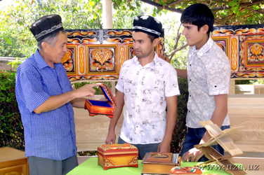**Семейное предпринимательство** — совместная предпринимательская деятельность физических лиц без образования юридического лица, осуществляемая супругами на базе их общего имущества, принадлежащего им на правах общей совместной собственности, и основанная на личном труде супругов и помогающих им членов семьи;

**члены семьи** — супруг, супруга, родители или усыновители и дети в возрасте от 15 лет, в том числе усыновленные и удочеренные;

На основании Постановления Президента Республики Узбекистан от 14 июля 2018 года №ПП-3856 «О мерах по совершенствованию и повышению эффективности работы по обеспечению занятости населения» субъекты семейного предпринимательства без образования юридического лица вправе нанимать до 3 постоянных работников, с заключением с ними трудового договора, а также привлекать в качестве участников субъекта семейного предпринимательства без образования юридического лица других близких родственников, достигших трудоспособного возраста, включая супругов детей и внуков, достигших трудоспособного возраста, братьев и сестер, их супругов и детей, достигших трудоспособного возраста.

**ремесленническая деятельность (ремесленничество)** — деятельность физических лиц без образования юридического лица по производству изделий или товаров (работ, услуг) ремесленничества;

**ремесленник (мастер-ремесленник, усто)** — физическое лицо, самостоятельно или при помощи учеников изготавливающее изделия или товары (работы, услуги) ремесленнической деятельности на основе традиционных технологий, ориентированных на использование специальных навыков, инструментов и средств малой механизации, отвечающие исторически сложившимся требованиям к функциональным особенностям изделий и национальным эстетическим нормам;

**ученик ремесленника** — физическое лицо в возрасте от 15 лет и старше, обучающееся у ремесленника деятельности по изготовлению изделий или товаров (работ, услуг) ремесленнической деятельности.

Трудовые взаимоотношения между членами семьи в процессе осуществления семейного предпринимательства, включая вопросы оплаты труда и распределения дохода, регулируются ими самостоятельно.

Субъект семейного предпринимательства может осуществлять виды деятельности по перечню, установленному законодательством для индивидуальных предпринимателей. При осуществлении субъектом семейного предпринимательства предпринимательской деятельности в нескольких обособленных объектах, фиксированный налог уплачивается за каждый обособленный объект

Ремесленническая деятельность осуществляется ремесленником по направлениям, указанным в свидетельстве   
о государственной регистрации.

При осуществлении ремесленнической деятельности ремесленник вправе привлекать для изготовления изделий или товаров (работ, услуг) не более 15 учеников.

**ПЕРЕЧЕНЬ**

**основных направлений ремесленнической деятельности, видов   
изделий и товаров (работ, услуг), производимых   
ремесленниками**

|  |  |  |  |
| --- | --- | --- | --- |
| **№ п/п** | **Основные направления** | **Основные виды изделий** | **Предельная численность учеников** |
| 1. | Резьба по ганчу | Люстры, настенные подсвечники, зеркала, орнаменты, сталактиты, фризы, карнизы, элементы колонн, решетки, статуэтки, панно, потолочные и настенные орнаменты и их основы, архитектурно-строительные элементы, изготовленные из ганча, другие декоративно-прикладные изделия, выполненные из ганча. | 5 |
| 2. | Ручное ковроткачество | Ковры и коврики, паласы, переметные сумки (худжум), войлочные изделия, дорожки, молитвенные коврики, юрты, изделия, изготовленные из натуральных волокон. | 10 |
| 3. | Ручное ткачество и вязание | Атлас, бекасам, адрас, чалма, ткани, изготовленные из натурального шелка, хлопчатобумажных, шерстяных и синтетических нитей. | 10 |
| 4. | Резьба по камню | Сувенирные изделия, изготовленные из камня, мелкие пластики, шкатулки, пишущие приборы, подсвечники, панно, рельефы и контррельефы, барельефы, геральдики и символы, украшения и другие декоративные изделия, изготовленные путем шлифования и полировки камня. | 5 |
| 5. | Миниатюра, живопись, орнаментальная и эмалевая роспись | Изделия, изготовленные в технике лаковой миниатюры: шкатулки, картины; орнаменты и рисунки на стене, бумаге, холсте, коже, тканях, папье-маше, дереве, тыкве, картоне, кости и эмали; рукописи, книги, миниатюрные и изобразительные произведения, брошюры и все ремесленнические изделия, выполненные способом каллиграфии; переплет. | 10 |
| 6. | Чеканные изделия | Чеканные изделия из меди, латуни, алюминия (чайники, кумганы, ляганы, вазы, а также утилитарные и другие предметы, предназначенные для декоративно-прикладных целей). | 10 |
| 7. | Изделия из металла | Изделия, изготовленные из металла кустарным способом: двери, ворота с узорами, решетки, ручки дверные и оконные, крючки и зацепки, колокола, оковы и цепи, вешалки, подсвечники, кетмени, тяпки, грабли, вилы, плуги, все виды национальных саблей и кинжалов и ножей; металлические изделия несерийного производства. | 5 |
| 8. | Изделия из жести | Изделия, изготовленные из жести кустарным способом: узорчатые трубы и водостоки; кухонные принадлежности (кухонные ножи, шумовки, половники, дуршлаги, сита, мантышницы и др.); домашняя утварь (вешалки, умывальники, скобы, навесы) и др. | 5 |
| 9. | Изготовление национальной обуви | Национальная обувь, ичиги (махси), кавуши из кожи; кирзовые и войлоковые сапоги, сандалеты, шлепанцы и туфли, изготовленные вручную и индивидуального пошива. | 10 |
| 10. | Изготовление национальной одежды | Чапаны, яктаки, жилеты, детские халаты, свадебные наряды и другие виды национальной одежды. | 10 |
| 11. | Изготовление головных уборов | Тюбетейки, шапки, чалмы, а также другие головные уборы, выполненные из меха, каракуля, кожи и материалов ручного ткачества. | 10 |
| 12. | Резьба по дереву | Все виды декоративно-прикладного искусства, выполненные по технике резьба по дереву. | 10 |
| 13. | Резьба по кости | Сувенирные изделия, мелкая пластика, нэцкэ, шкатулки, ручки для ножей, сабель и кинжалов, другие декоративно-прикладные изделия с применением инкрустации, выполненные из кости. | 5 |
| 14. | Набойка и строченое шитье | Изделия, изготовленные из различных видов тканей, выполненные в технике набойки, «батик»; национальные одеяла и курпачи; подушки, пояса, тесьма, сумки, кайма, шторы, детская одежда и другие строченые ремесленнические изделия. | 10 |
| 15. | Вышивка | Вышивки и вязаные изделия, а также детали для головных уборов, выполненные ручным способом (вышивки могут также изготавливаться машинным способом). | 10 |
| 16. | Золотошвейные изделия | Все виды изделий, выполненные в технике золотого шитья с использованием металлических нитей. | 10 |
| 17. | Музыкальные инструменты | Все виды национальных музыкальных инструментов, изготовленных вне заводских условиях. | 5 |
| 18. | Изделия из фарфора, фаянса, керамики | Все виды народного декоративно-прикладного искусства, выполненные из фарфора, фаянса и керамики, элементы архитектурного декора; орнаментальная и трафаретная роспись на изделиях из фарфора, фаянса и керамики, домашние и кухонные изделия, изготовленные из глины, тандыры. | 10 |
| 19. | Ювелирные изделия из драгоценных металлов | Изделия из золота, серебра, платины и металлов платиновой группы, имеющие пробу и подлежащие клеймению в порядке, установленном законодательством, и выполненные в творческом и авторским исполнении в национальном стиле. | 10 |
| 20. | Игрушки | Игрушки из дерева, металла, гипса, картона, ткани, керамики и других материалов, изготовленные вне заводских условиях. | 10 |
| 21. | Мелкая скульптурная пластика | Все виды скульптурных изделий, выполненные из натуральных и искусственных материалов (гипс, шамот, медь, бронза, алюминий, кость, дерево, камень, керамика, фарфор, фаянс и др.) | 10 |
| 22. | Изделия из кожи | Седла, сбруя и аксессуары к ним, в том числе веревки, канаты и арканы, ремни, пояса, сумки и аксессуары для них; национальные безрукавки; головные уборы, изготовленные из натуральной и синтетической кожи; кожаные сувениры и другие изделия из кожи. | 10 |
| 23. | Изготовление авторской мебели | Мебель (комплекты и отдельные предметы), относящаяся к предметам декоративно-прикладного искусства. | 5 |
| 24. | Изделия народных промыслов, выполненные из дерева | Кухонные принадлежности (скалка, солонка, хлебница, деревянная ступа, разделочная доска, проколка для нанесения узора на лепешки перед выпечкой); различные ремесленнические изделия, изготовленные из дерева, фанеры и ламината; люлька, детская коляска, деревянная колыбель и ее принадлежности; столы различных видов, сундуки, комоды, двери, рамы, декоративные рейки, рамы для картин (багет), ремесленные изделия различных форм, изготовленные на токарном станке; деревянная шахматная доска и фигуры, панно; другие изделия из дерева, изготовленные вручную и с помощью малой механизации. | 5 |
| 25. | Кладка печей и каминов | Печи, камины, включая вытяжки воздуха к ним. | 5 |
| 26. | Лозоплетение | Плетеные изделия, изготовленные из растительных материалов (камыш, ива, соломка, лоза, ветви различных деревьев). | 10 |
| 27. | Мозаичные работы | Настенные и потолочные мозаики, изготовление мозаичных панно из природного и искусственного материала. | 5 |
| 28. | Постижерное дело | Изготовление зеркал и зеркальных поверхностей. | 5 |
| 29. | Стеклодувное дело | Мелкая пластика, бра, сувенирные изделия, украшения, выполненные в технике художественной выдувки. | 5 |
| 30. | Изделия из объемных и фигурных форм литья | Изделия фигурной и объемной формы, выполненные в технике литья из натуральных и синтетических материалов, а также изделия, отлитые кустарным способом (без использования сложных машин и механизмов) из меди, бронзы, чугуна, алюминия и стали. | 5 |
| 31. | Часовое дело | Изготовление эксклюзивных настенных, напольных, каминных и наручных часов, ремонт часовых механизмов. | 5 |
| 32. | Эмальерное дело | Изготовление изделий, покрытых эмалью; ремонт и восстановление эмалевых покрытий. | 5 |
| 33. | Сувенирные изделия | Сувенирные и подарочные изделия, изготовленные из различных натуральных и искусственных материалов и цветов; ремни, значки, тасбехи, букеты, флористика, икебана и другие изделия, изготовленные из искусственных материалов и цветов. | 10 |
| 34. | Все виды украшений, изготовленные в национальном стиле из недрагоценных металлов | Все виды украшений, изготовленные в национальном стиле из недрагоценных металлов (амулеты, бусы, серьги, кольца, браслеты, колье, короны и другая бижутерия). | 10 |

**III. Налоговые льготы для индивидуальных предпринимателей, осуществляющих предпринимательскую деятельность.**

На сегодняшний день в нашей республике развивается сфера предпринимательста, создаются благоприятные условия, а также широкое участие в сфере предпринимательства молодого поколения, проводятся ряд мероприятий по увеличению доходов и занятости населения.

**1.** В соответствии со статьями 311 и 375 Налогового кодекса вновь зарегистрированный индивидуальный предприниматель, включая субъекта семейного предпринимательства, производит уплату фиксированного налога и страхового взноса с месяца, следующего за месяцем его государственной регистрации в качестве индивидуального предпринимателя.

**2.** На основании статьи 375 Налогового кодекса выпускники профессиональных колледжей, в случае государственной регистрации их в качестве индивидуальных предпринимателей в течение двенадцати месяцев после окончания колледжа, освобождаются от уплаты фиксированного налога сроком на шесть месяцев с даты их государственной регистрации в качестве индивидуального предпринимателя. В случае прекращения деятельности или приостановления деятельности на три и более месяцев в течение двенадцати месяцев с момента государственной регистрации   
в качестве индивидуального предпринимателя фиксированный налог уплачивается за весь период осуществления деятельности.

**3.**Субъекты ремесленнической деятельности — члены ассоциации «Хунарманд», получающие пенсии и пособия по возрасту, освобождаются от уплаты страховых взносов, а для остальных лиц, указанных в частях первой и второй настоящей статьи, имеющих право на пенсию по возрасту, а также являющихся инвалидами   
I и II групп, размер страхового взноса должен составлять не менее  
 50 процентов от его установленного минимального размера.

**4.** В соответствии с Указом Президента Республики Узбекистан от 1 декабря 2017 года №УП-5270 «О мерах по кардинальному совершенствованию системы государственной поддержки лиц   
с инвалидностью» с 1 января 2018 года ставка фиксированного налога для индивидуальных предпринимателей, являющихся лицами   
с инвалидностью I и II группы снижена до 50 процентов от МРЗП.

Кроме этого, а за каждого нанятого индивидуальным предпринимателем работника из числа лиц с инвалидностью I и II группы ставка фиксированного налога составляет 15 процентов МРЗП.

**5.** В приложении №1 к постановлению Кабинета Министров Республики Узбекистан от 31 июля 2015 года №ПКМ-219   
«Об утверждении Положения о порядке осуществления индивидуальными предпринимателями предпринимательской деятельности с наймом работников» предусмотрен перечень видов деятельности, осуществляемых индивидуальными предпринимателями с наймом работников от 1 до 3 работников.

**6.** Согласно постановлению Президента Республики Узбекистан от 17 марта 2017 года №ПП-2844 «О мерах по дальнейшему упрощению системы микрокредитования субъектов предпринимательства и широких слоев населения» установлено, что вновь зарегистрированные до 1 января 2021 года индивидуальные предприниматели и субъекты семейного предпринимательства без образования юридического лица, осуществляющие 18 видов деятельности, при оформлении микрокредитов, сроком на 6 месяцев освобождаются от уплаты фиксированного налога.

**7.** Согласно постановлению Кабинета Министров от 31 мая   
2017 года №ПКМ-332 «О комплексных мерах по кардинальному ускорению развития производственных отраслей, апробированию новых подходов и методов стимулирования предпринимательской деятельности в Джизакской области» с 1 июля 2017 года до 1 января 2021 года освобождены от уплаты фиксированного налога индивидуальные предприниматели, осуществляющие деятельность в сфере оказания бытовых услуг (парикмахерские, ремонт обуви, одежды, электробытовой техники и т. д.) в Арнасайском, Бахмальском, Фаришском, Зафарабадском, Зарбдорском, Янгиабадском районах, а также в сельских населенных пунктах других районов Джизакской области.

**8.** Согласно Указу Президента Республики Узбекистан от   
17 ноября 2017 года №УП-5242 «О мерах по дальнейшему развитию ремесленничества и всесторонней поддержке ремесленников» установлено, что начиная с 1 декабря 2017 года субъекты ремесленнической деятельности — члены ассоциации «Хунарманд»:

освобождаются от уплаты фиксированного налога в части изготовления и реализации изделий (товаров, работ, услуг) ремесленнической деятельности;

получающие пенсии и пособия по возрасту, освобождаются от уплаты страховых взносов во внебюджетный Пенсионный фонд при Министерстве финансов Республики Узбекистан;

зарегистрированные и осуществляющие деятельность   
в сельских районах, в первые два года своей деятельности уплачивают страховые взносы во внебюджетный Пенсионный фонд при Министерстве финансов Республики Узбекистан в размере   
50 процентов от установленной ставки.

**9.** В соответствии с постановлением Президента Республики Узбекистан от 29 сентября 2017 года №ПП-3301 «О дополнительных мерах по комплексному развитию и обеспечению занятости населения Тамдынского, Учкудукского, Конимехского, Нуратинского районов и города Зарафшана Навоийской области» сроком с 1 октября   
2017 года до 1 января 2028 года на территории Тамдынского, Учкудукского, Конимехского районов, населенных пунктов Дехибаланд, Сентоб, Темирковук, Кизилча, Гум и Чуя Нуратинского района и города Зарафшана Навоийской области, индивидуальные предприниматели, осуществляющие деятельность на данных территориях освобождены от уплаты фиксированного налога.

**10.** Согласно постановлению Президента Республики Узбекистан от 28 февраля 2017 года ПП-2803, индивидуальные предприниматели зарегистрированные в Муйнакском районе Республики Каракалпакстан, с 1 апреля 2017 года до 1 января 2021 года освобождаются от уплаты фиксированного налога.

**11.** В соответствии с постановлением Президента Республики Узбекистан от 14 июля 2018 года ПП-3856 «О мерах по совершенствованию и повышению эффективности работы по обеспечению занятости населения» сроком до 1 июля 2023 года индивидуальные предприниматели, организовавшие в сельских районах, за исключением населенных пунктов численностью населения более 5 тысяч человек, деятельность по оказанию парикмахерских услуг, услуг по пошиву одежды по индивидуальным заказам, ремонту обуви, а также организовавшие общественные бани освобождаются от уплаты всех видов налогов.

Также, индивидуальные предприниматели освобождаются   
от уплаты фиксированного налога, уплачиваемого за каждого нанятого работника.

**УЧЕБНОЕ ПОСОБИЕ**

**ПО ПОРЯДКУ ПОСТАНОКЕ НА УЧЕТ В ОРГАНАХ ГОСУДАРСТВЕННОЙ НАЛОГОВОЙ СЛУЖБЫ ДОГОВОРОВ АРЕНДЫ НЕДВИЖИМОГО ИМУЩЕСТВА И УПЛАТЫ   
НАЛОГА НА ДОХОДЫ ФИЗИЧЕСКИХ ЛИЦ**

Согласно Постановлению Президента Республики Узбекистан от 25 мая 2018 года **№ПП-3741** “О мерах по дальнейшему совершенствованию системы нотариата в качестве института предупредительного правосудия”   
**с 1 января 2019 года отменяется требование по обязательному нотариальному удостоверению договоров аренды** и безвозмездного пользования недвижимым имуществом путем **установления порядка обязательной постановки договоров аренды на учет в органах государственной налоговой службы.**

**C:\Users\User\Desktop\Bang.svg.png**

Утверждено Положение о порядке обязательной постановки договоров аренды недвижимого имущества на учет в органах государственной налоговой службы, приказом Государственного налогового комитета Республики Узбекистан от 15 августа 2018 года №2018-65 (зарегистрировано Министерством юстиции в 11 октября 2018 года №3077).

**Органы государственной налоговой службы с 1 января 2019 года оказывают сервисные услуги налогоплательщикам в виде исчисления налога на доходы физических лиц по декларируемым доходам**

С 1 января 2019 года при представлении в аренду жилых и нежилых помещений принадлежащие физическим и юридическим лицам на праве собственности, заключается двухсторонний договор и подлежит обязательной постановке на учет в органах государственной налоговой службы.

Арендодатель или его представитель (доверенный управляющий) **не позднее десяти дней** со дня заключения договора аренды недвижимого имущества должен поставить договор на учет в органе государственной налоговой службы.

Постановка на учет договора аренды недвижимого имущества осуществляется арендодателем двумя способами:

через услугу «Учет договоров аренды» на официальном   
веб-сайте MY.SOLIQ.UZ Государственного налогового комитета;

в бумажной форме в органах государственной налоговой службы по адресу постоянного жительства (месту регистрации юридического лица) арендодателя или месту расположения недвижимого имущества.

*В Сведении указывается информация об арендодателе и арендаторе (серия и номер паспорта, наименование юридического лица), ИНН, место жительства (юридический адрес).*

**Для постановки на учет договора аренды в налоговых органах в сведению прилагаются следующие документы:**

**1.** *Договор аренды;*

**2.** *Копия документа, удостоверяющего личность физического лица или руководителя юридического лица.*

**Сумма месячного арендного платежа по договору аренды недвижимого имущества не может быть меньше минимального размера, установленного законодательством.**

**При обязательной постановке договоров аренды недвижимого имущества на учет в органах государственной налоговой службы платеж не взимается.**

**Для отправки запроса при постановке на учет договора аренды недвижимого имущества через персональный кабинет на официальном сайте Государственного налогового комитета нужна электронная цифровая подпись.**

**Органами государственной налоговой службы уведомление с QR-кодом о постановке на учет договора аренды недвижимого имущества направляется в персональный кабинет арендодателя либо вручается арендодателю или его представителю (доверенному управляющему)**

Если арендодатель и арендатор являются физическими лицами, то после постановки договора аренды недвижимого имущества на учет в органе государственной налоговой службы платежное извещение об уплате налога на доходы физических лиц, начисленного за текущий год, направляется в персональный кабинет наймодателя либо вручается арендодателю или его представителю (доверенному управляющему).

**В результате арендодателем-физическим лицом получающим доход от предоставления недвижимого имущества в аренду не обязательно представлять предварительную декларацию в органам налоговой службы.**

**На основании извещения не позднее 5 числа каждого месяца уплачивается налог на доходы физических лиц по ставке 12%.**

**Нарушение сроков уплаты налога влечет начисление пени в размере 0,033 процента за каждый день просрочки.**

Несоблюдение порядка обязательной постановки договоров аренды недвижимого имущества на учет в органах государственной налоговой службы влечет наложение штрафа **от пяти до десяти минимальных размеров заработной платы**.

